**TRƯỜNG ĐẠI HỌC TÀI NGUYÊN VÀ MÔI TRƯỜNG TP.HCM**

**HỆ THỐNG THÔNG TIN VÀ VIẾN THÁM**



**BÁO CÁO ĐỒ ÁN MÔN HỌC**

**PHÁT TRIỂN PHẦN MỀM MÃ NGUỒN MỞ**

**DỰ ÁN:**

**Xây dựng trang web bán sách**

|  |  |
| --- | --- |
| Giảng viên hướng dẫn: | Ths.Phạm Trọng Huynh |
| Sinh viên | **Nguyễn Thanh Hơn – 0950080108** |
| Lớp: | **09-CNPM3** |
| Khóa: | **09** |

***Tp. Hồ Chí Minh, tháng năm 2023***

**TRƯỜNG ĐẠI HỌC TÀI NGUYÊN VÀ MÔI TRƯỜNG TP.HCM**

**HỆ THỐNG THÔNG TIN VÀ VIẾN THÁM**



**BÁO CÁO DỰ ÁN MÔN HỌC**

**PHÁT TRIỂN PHẦN MỀM MÃ NGUỒN MỞ**

|  |  |
| --- | --- |
| Giảng viên hướng dẫn | Ths.Phạm Trọng Huynh |
| Sinh viên | Nguyễn Thanh Hơn – 0950080108 |
| Lớp | 09-CNPM3 |
| Khóa | 09 |

***Tp. Hồ Chí Minh, tháng năm 2023***

**NHẬN XÉT**

……………………………………………………………………………………………………………………………………………………………………………………………………………………………………………………………………………………………………………………………………………………………………………………………………………………………………………………………………………………………………………………………………………………………………………………………………………………………………………………………………………………………………………………………………………………………………………………………………………………………………………………………………………………………………………………………………………………………………………………………………………………………………………………………………………………………………………………………………………………………………………………………………………………………………………………………………………………………………………………………………………………………………………………………………………………………………………………………………………………………………………………………………………………………………………………………………………………………………………………………………………………

.......ngày.......tháng......năm 2023

Giảng viên

**LỜI CÁM ƠN**

Trong suốt quá trình học tập và tương tác cùng thầy đã nhận ra rằng môn học không chỉ là học lý thuyết sách vở mà còn được thực hành. Ngoài ra, chúng em cần phải rèn luyện kỹ năng tự học. Từ đó nhận thấy, việc cọ sát thực tế là vô cùng quan trọng – nó giúp sinh viên xây dựng nền tảng lý thuyết được học ở trường vững chắc hơn, và cũng để có được nền móng cơ bản để đi vào thực tế.

Để hoàn thành dự án môn học này lời đầu tiên chúng em xin bày tỏ lòng biết ơn sâu sắc đến thầy Phạm Trọng Huynh đã tận tình hướng dẫn cũng như nhận xét, góp ý trong suốt quá trình học lý thuyết và thực hành cùng thầy để chúng em có bài báo cáo kết thúc học phần được hoàn chỉnh nhất. Qua những buổi học thầy đều truyền đạt bài học và kiến thức để chúng em dễ dàng tiếp thu được. Chúng em rất biết ơn thầy vì những gì thầy đã làm cho sinh viên nói chung và cá nhân em nói riêng

Tiếp theo xin chân thành gửi lời cảm ơn đến Ban giám hiệu trường Đại học Tài nguyên và môi trường, quý thầy cô khoa Hệ thống thông tin và viễn thám đã tận tâm giảng dạy và truyền đạt những kiến thức, kinh nghiệm quý báu cho chúng em. Không chỉ truyền đạt kiến thức, kinh nghiệm mà Ban giám hiệu nhà trường đã cố gắng hỗ trợ thiết bị và cơ sở vật chất để chúng em được học tập tốt hơn

**Sinh viên thực hiện**

Nguyễn Thanh Hơn

**Mục lục**

LAB 1 3

LAB 2 7

LAB 3 11

LAB 4 13

LAB 5 18

LAB 6 23

LAB 7 28

LAB 8 30

LAB 9 36

# LAB 1

* Tạo 1 project ASP.NET Web Application đặt tên MvcBookStore

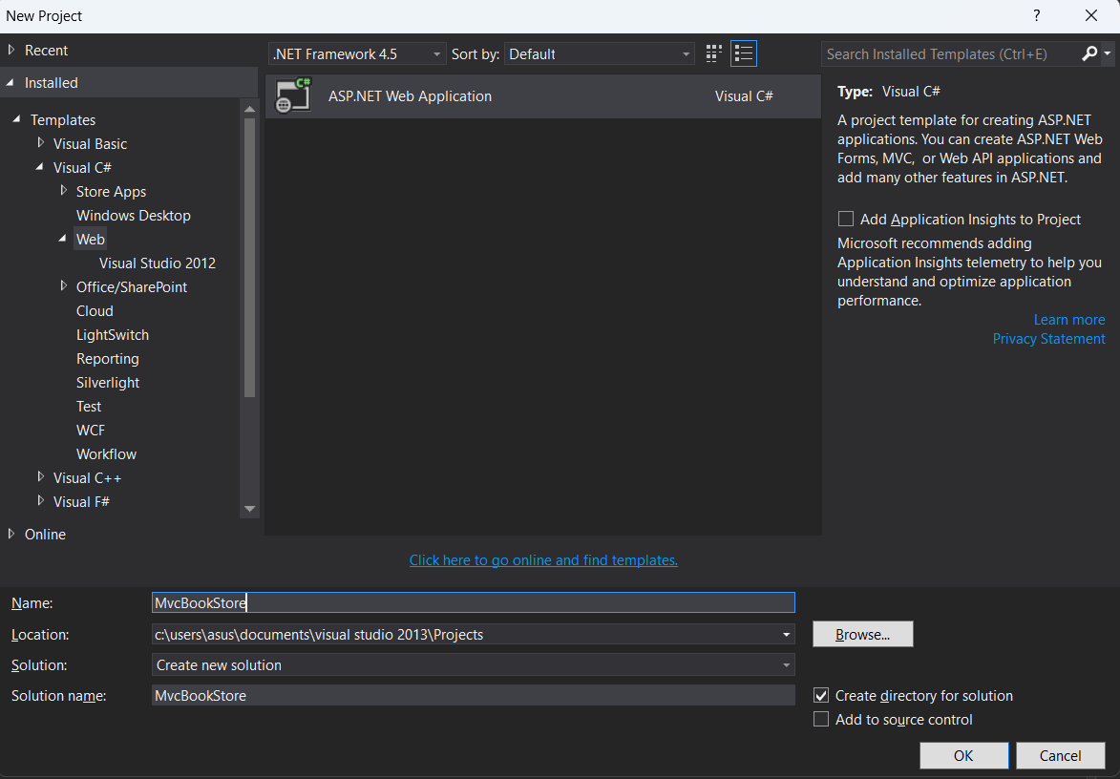

* Tải layout template và giải nén
* Copy và dán vào các thư mục trong project vừa tạo
* Click phải thư mục Shared/Add/MVC 5 Layout Page (Razor) .Đặt tên _LayoutUser

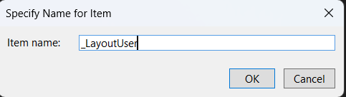

* Copy index và dán vào

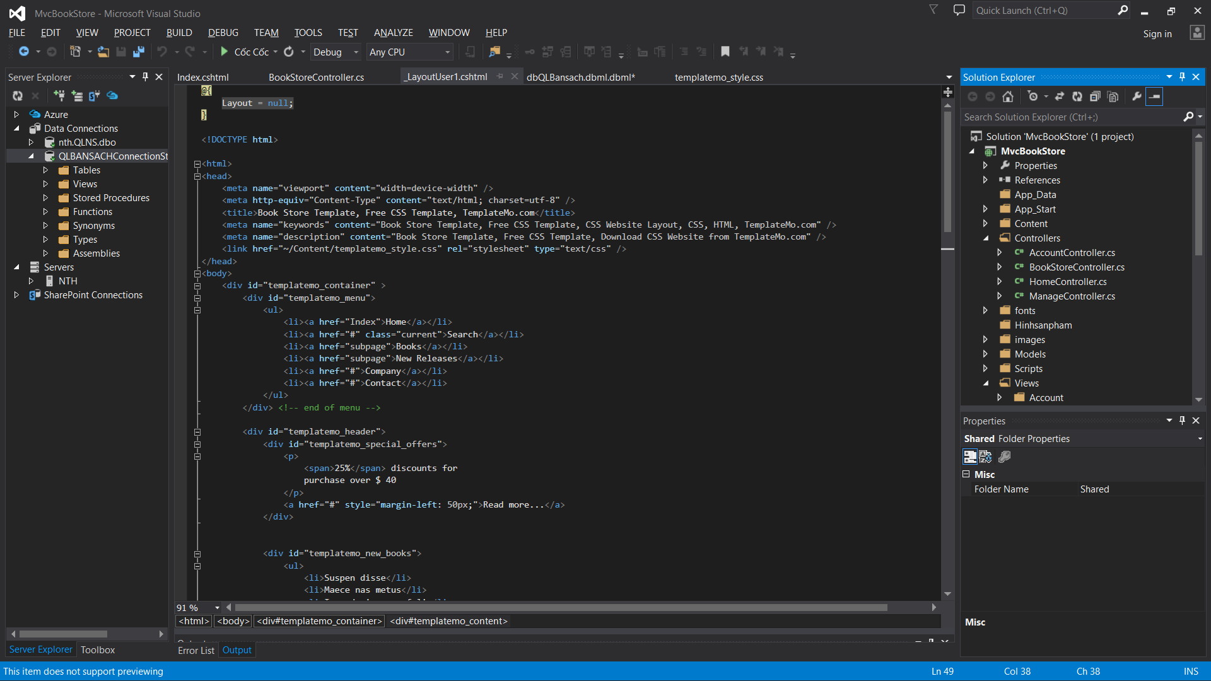

* Chỉnh sửa lại index
* Tạo 1 controller đặt tên là BookStoreController

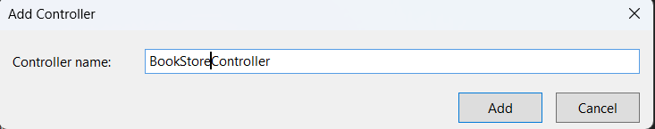

* Tạo 1 view của index sử dụng _LayoutUser

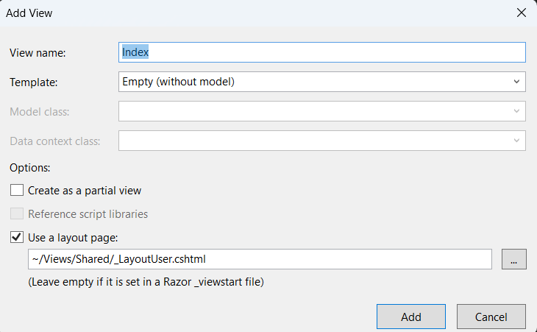

Giao diện

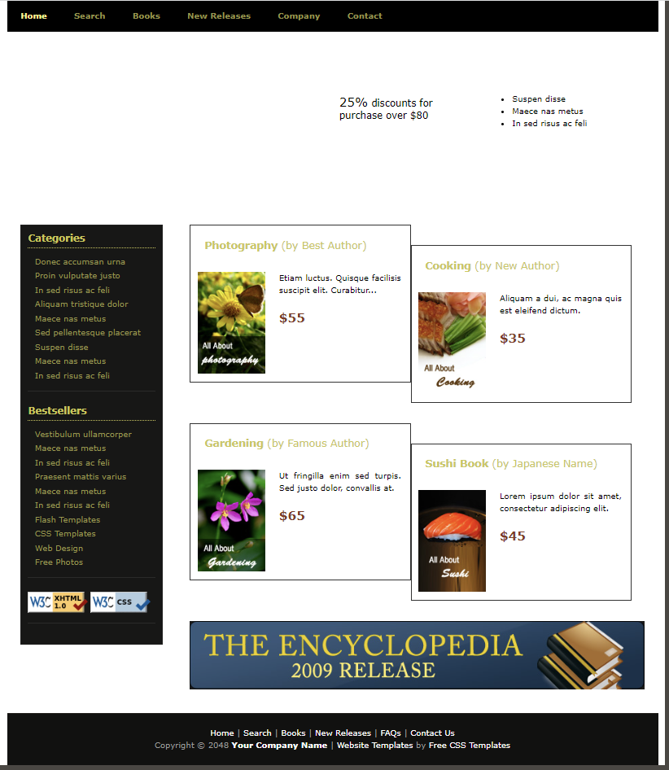

Nối bảng

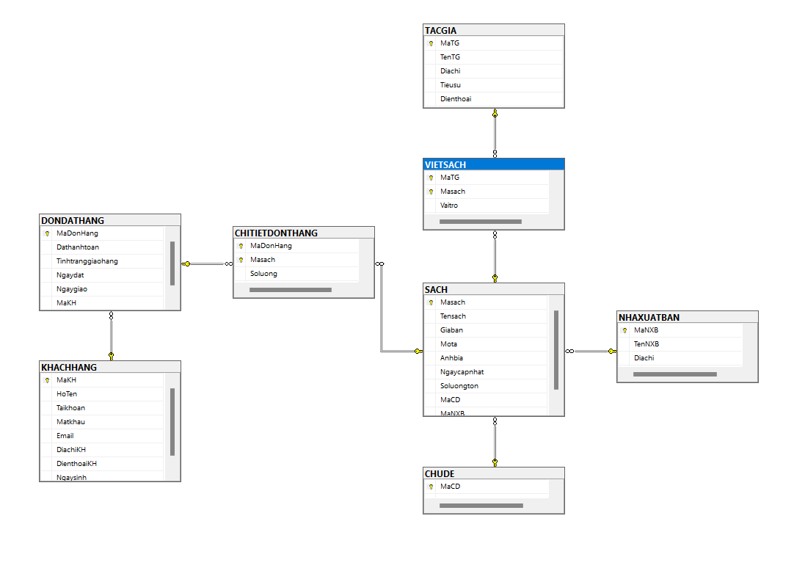

# LAB 2

* Nhấn vào TOOLS và chọn connect to Database
* Ghi tên của sever và chọn database cần kết nối
* Nhấn OK

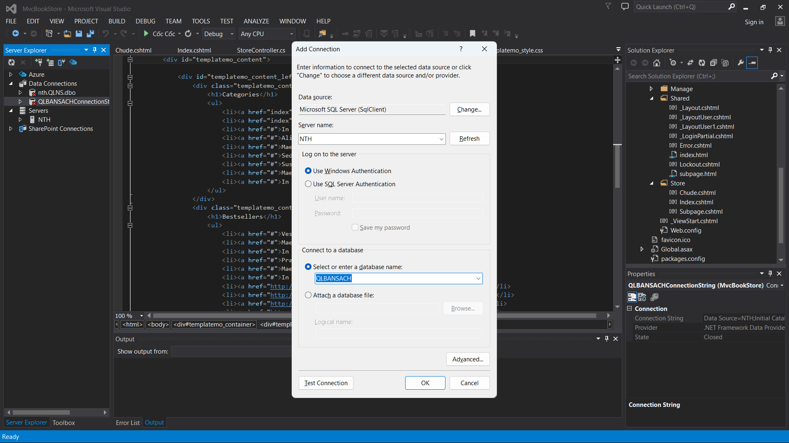

* Chuột phải vào Model 🡪 add 🡪 class. Chọn LINQ to SQL classes và đặt tên là dbQLBansach.dbml.
* Mở table và kéo tất cả các table vào

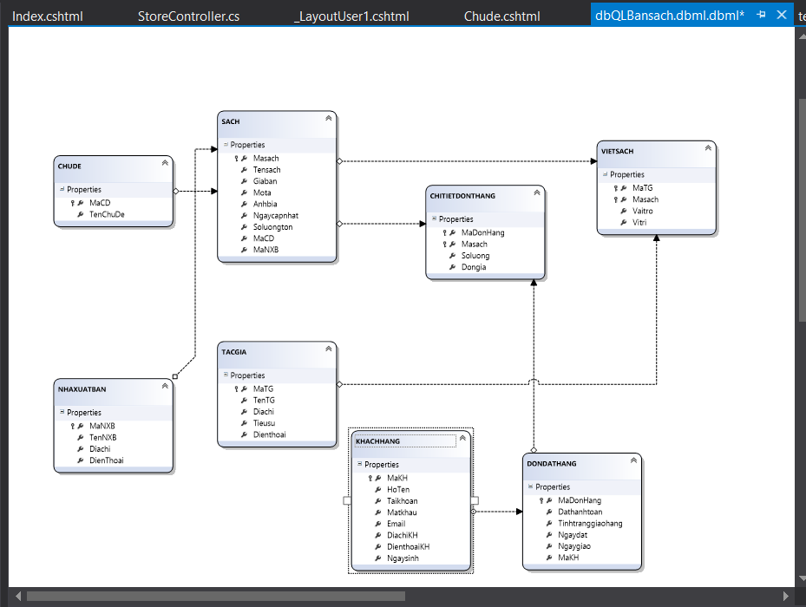

* Chỉnh sửa lại index

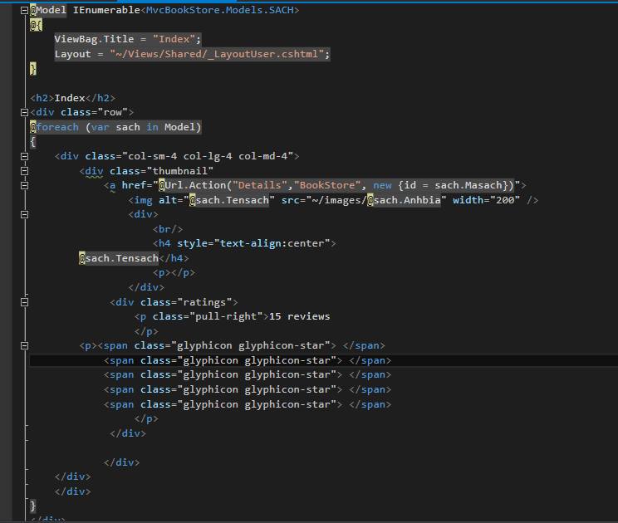

* Tạo view Chude

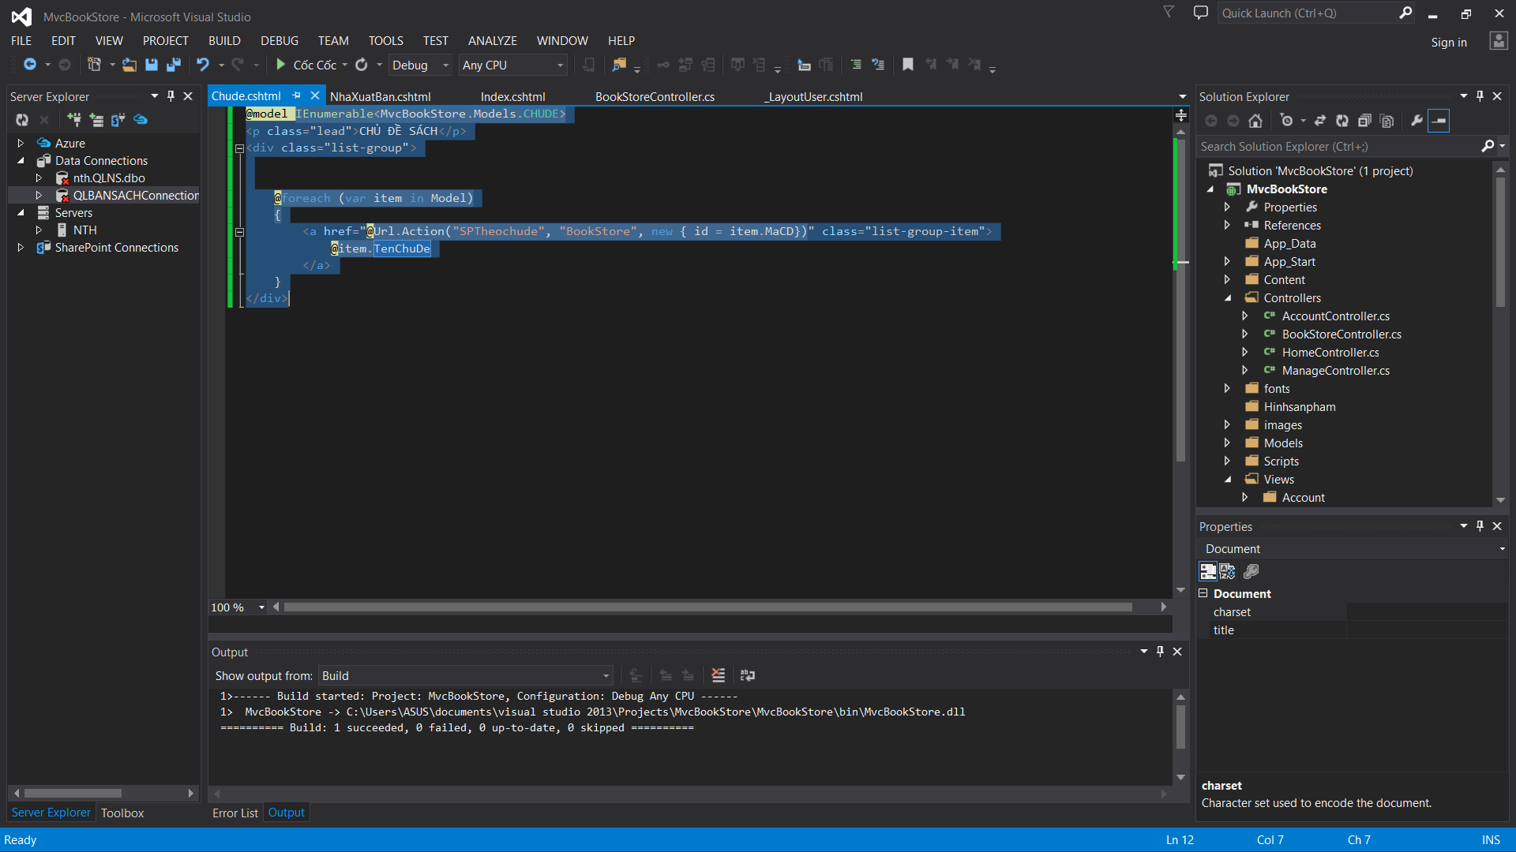

* Tạo view NhaXuatBan

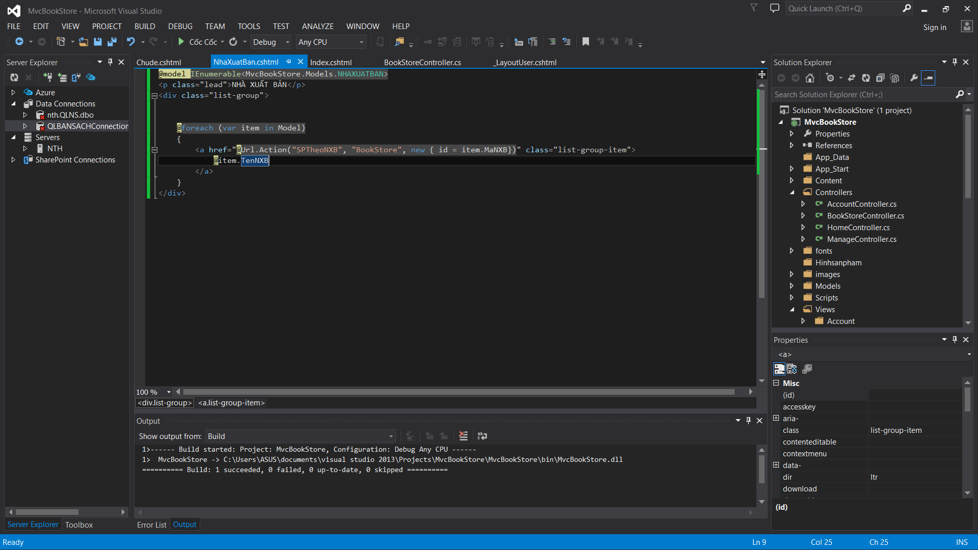

# LAB 3

* Tạo thêm 1 ActionResult SPTheochude()

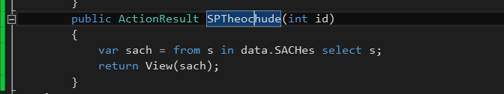

* Tạo View

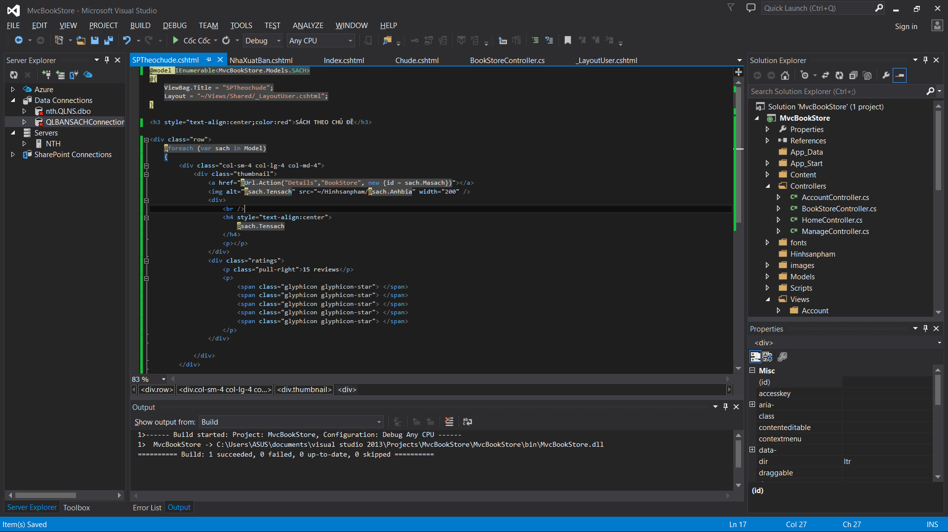

* Tạo thêm 1 ActionResult SPTheoNXB()

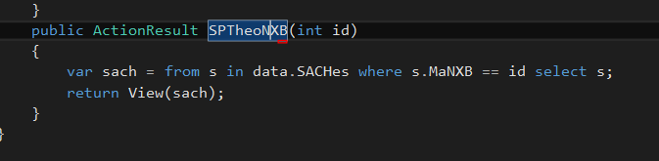

* Tạo view tương tự như SPTheochude()

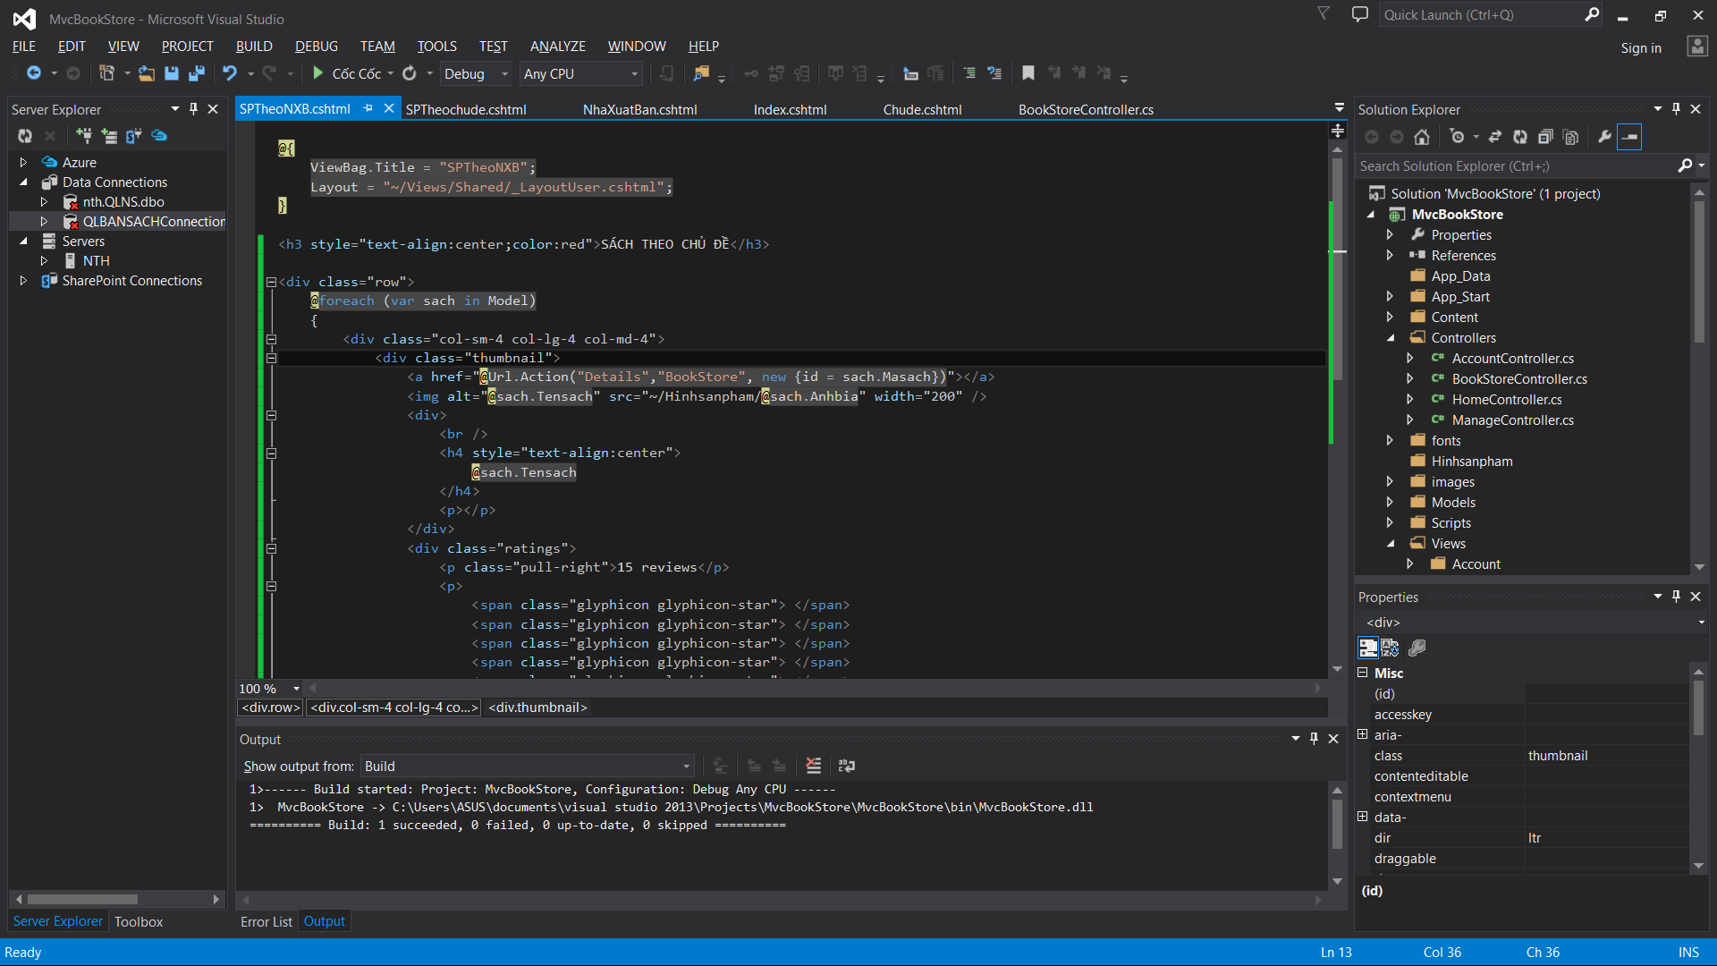

* Thêm một ActionResult Details()

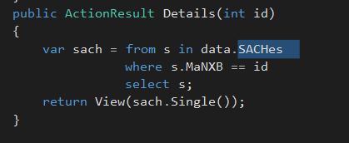

* Tạo view

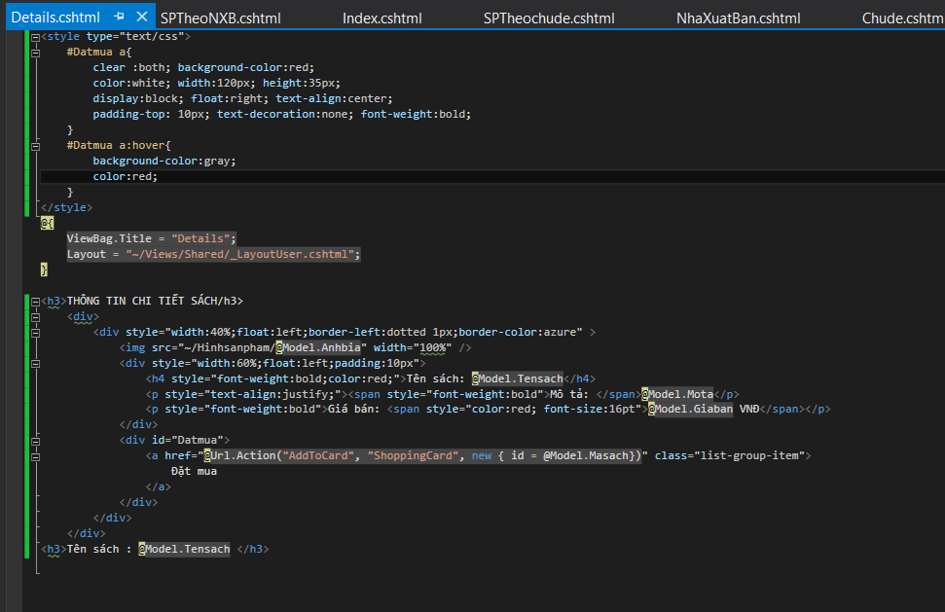

# LAB 4

* Tạo controller đặt tên là NguoidungController

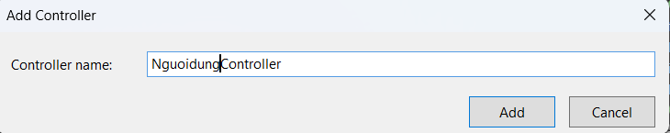

* Tạo hàm Dangky

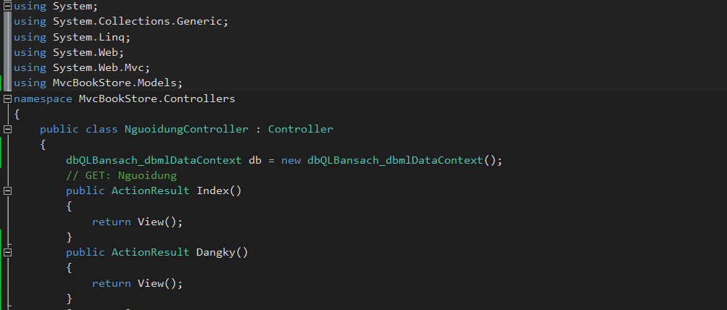

* Tạo view cho hàm Dangky

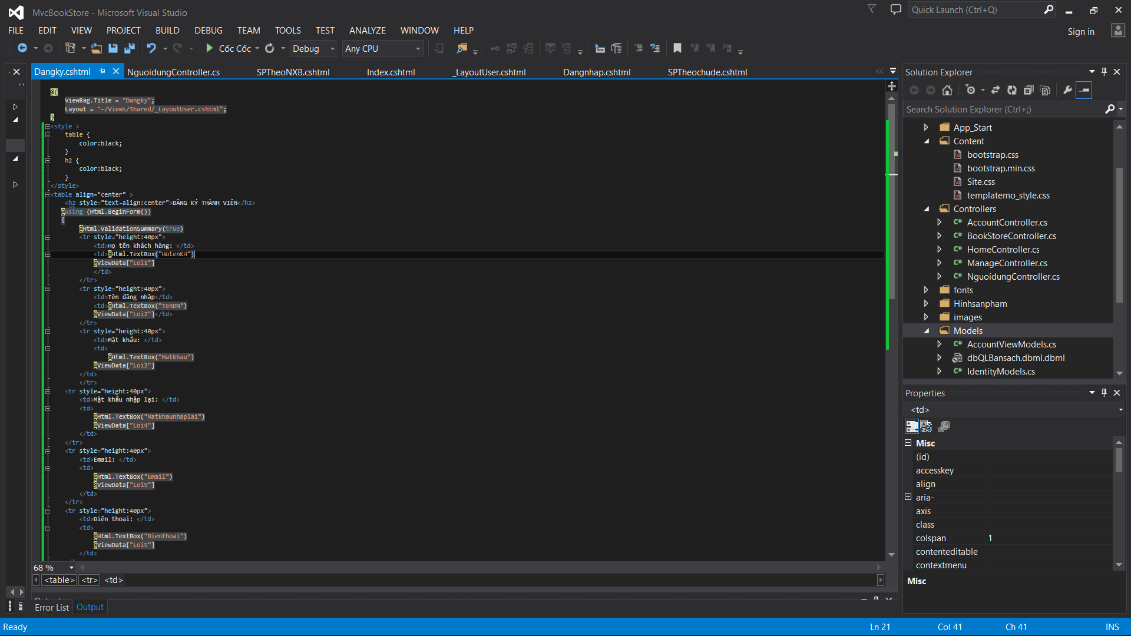

* Tạo thêm hàm xử lý Dangky

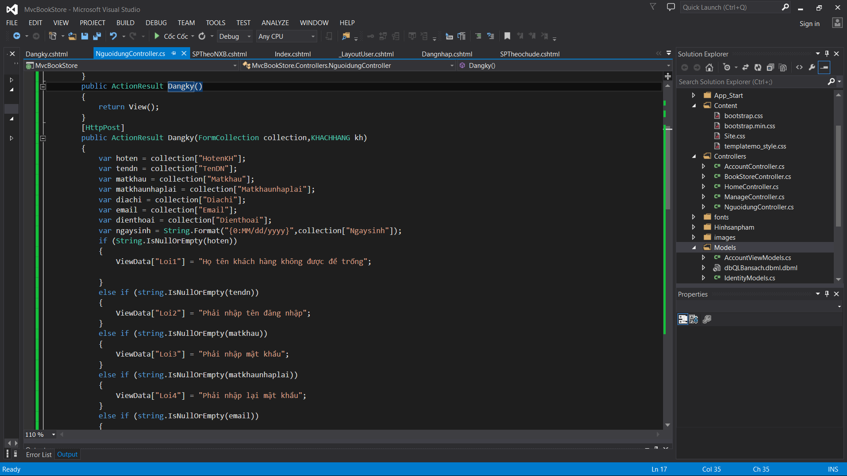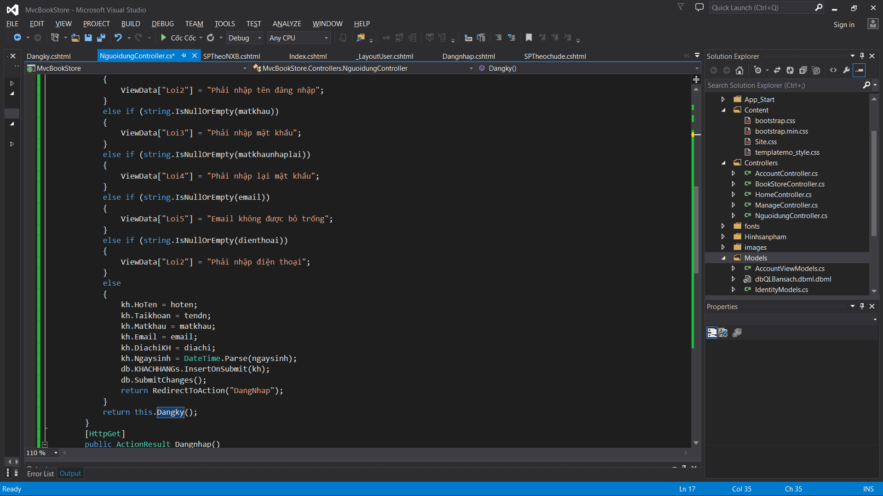

* Khi chạy sẽ hiển thị

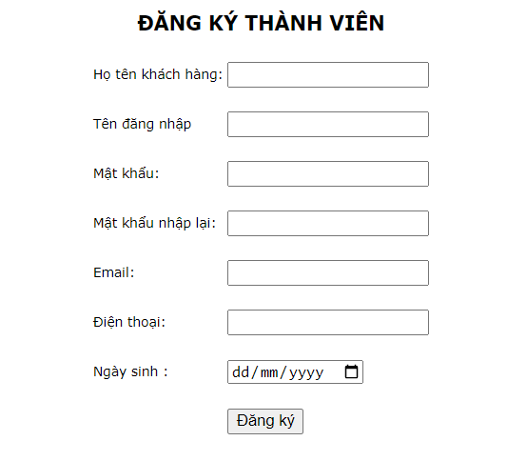

* Khi nhập thiếu thông tin

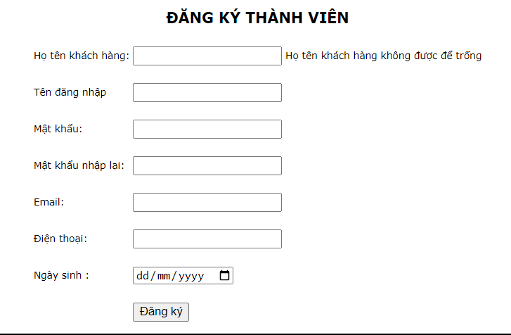

* Tạo hàm Dangnhap

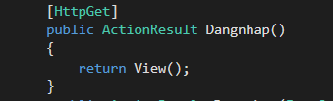

* Tạo view cho Dangnhap

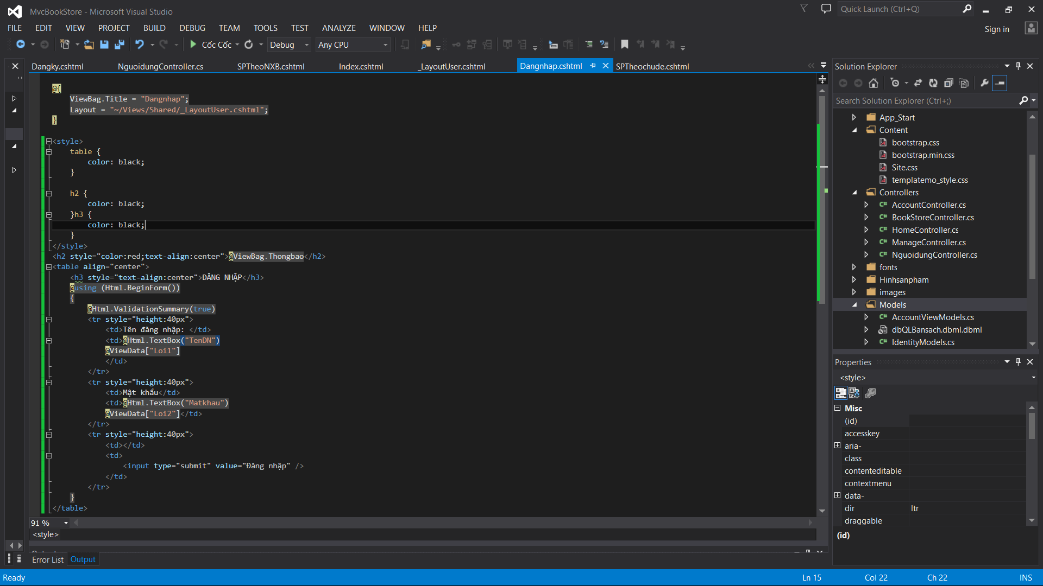

* Tạo thêm hàm xử lý Dangnhap

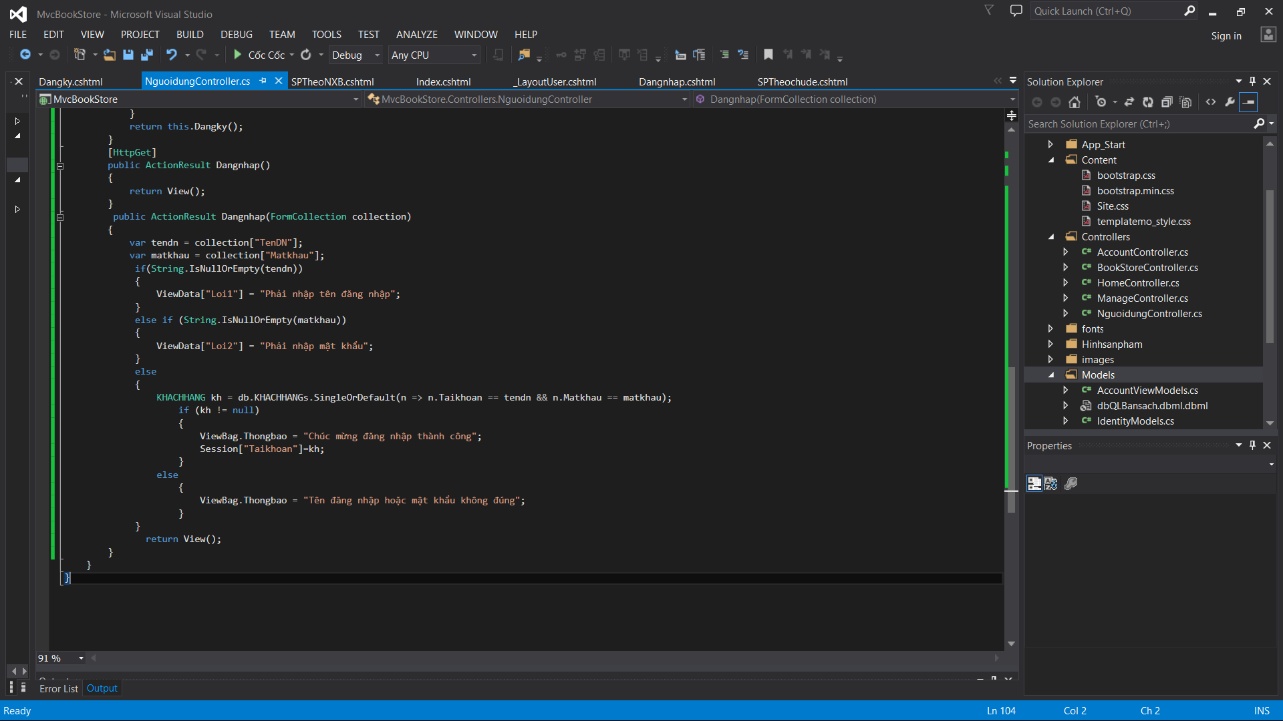

* Khi đăng nhập đúng tài khoản và mật khẩu sẽ hiển thị

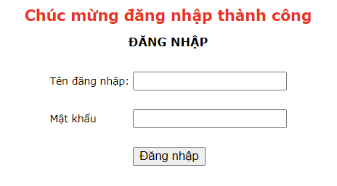

* Khi đăng nhập sai tài khoản hoặc mật khẩu

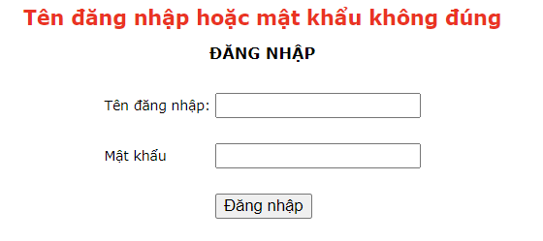

# LAB 5

* Tạo 1 Models có class tên là Giohang.cs

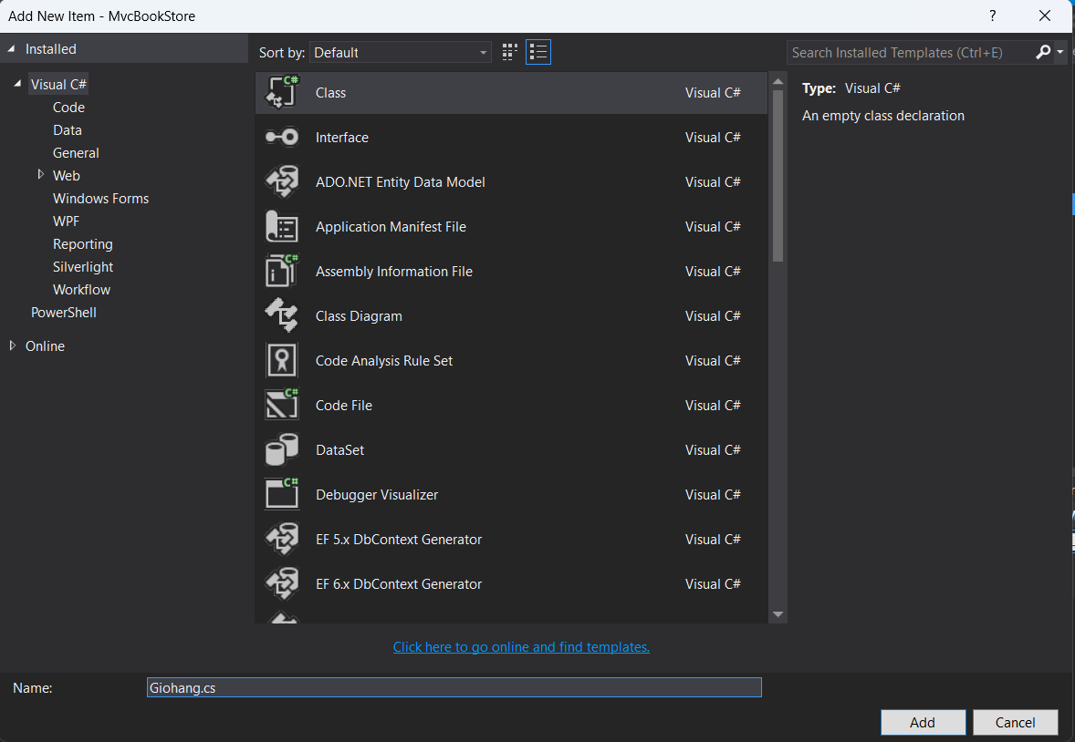

* Khai báo thuộc tính cho Giohang

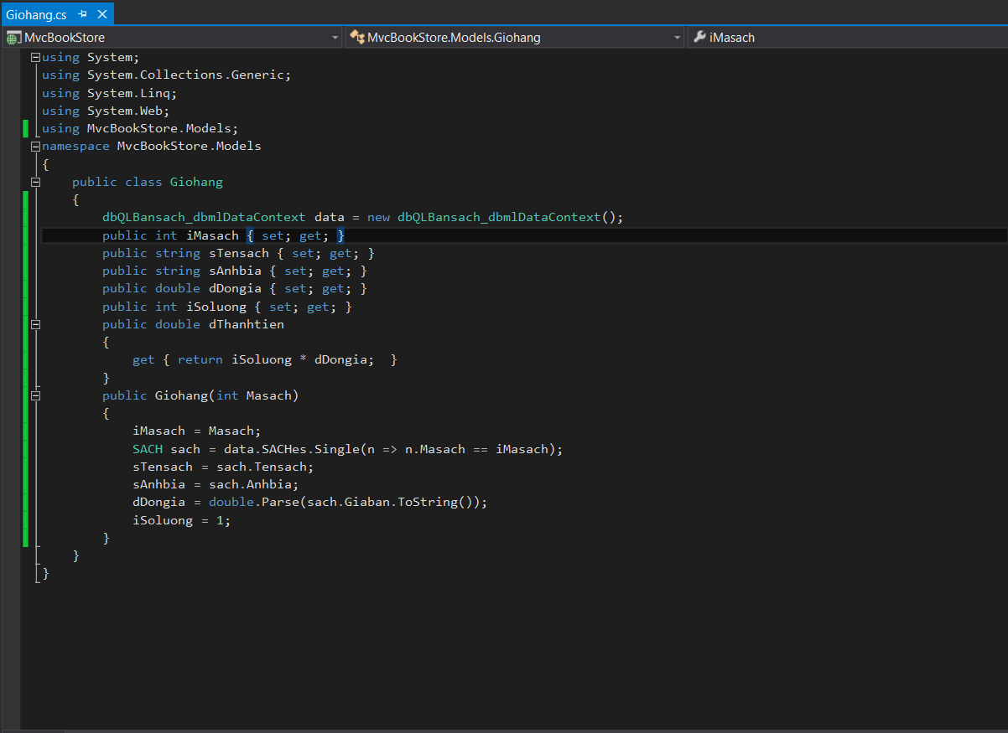

* Tạo 1 Controller GioHangController

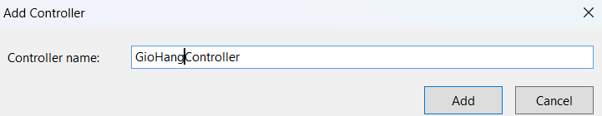

* Cập nhật phương thức Laygiohang

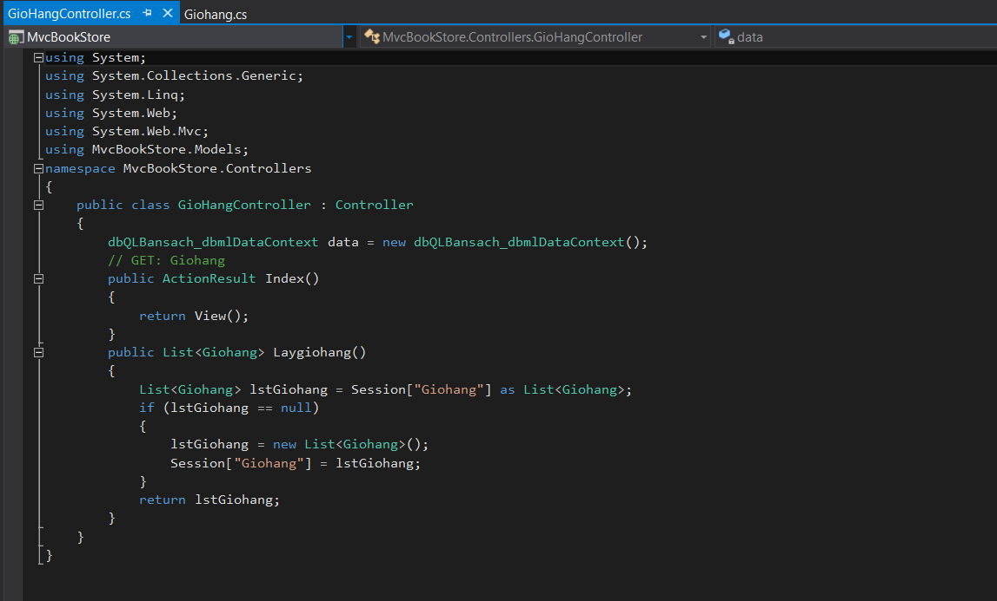

* Cập nhật phương thức Themgiohang

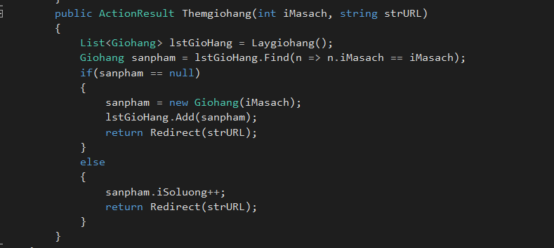

* Cập nhật phương thức tính tổng số lượng TongSoLuong()

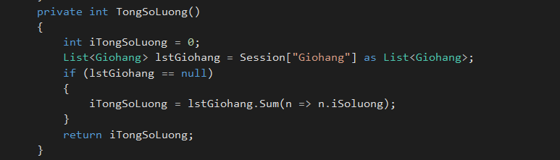

* Cập nhật phương thức tính tổng Tongtien()

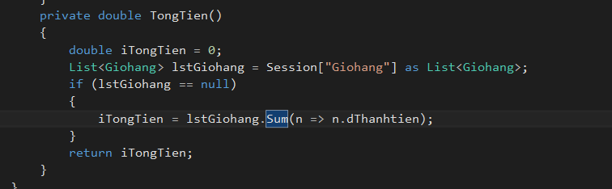

* Cập nhật phương thức GioHang()

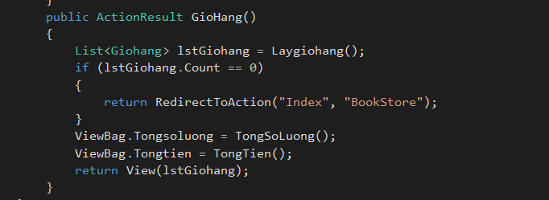

* Cập nhật lại details



* Tạo 1 ActionResult GiohangPartial()

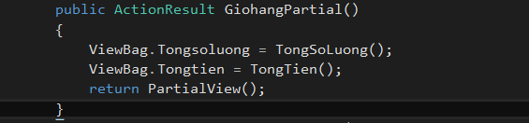

* Tạo view cho GiohangPartial()

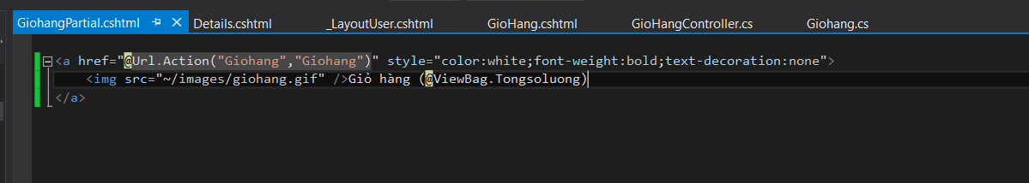

* Tạo view cho GioHang()

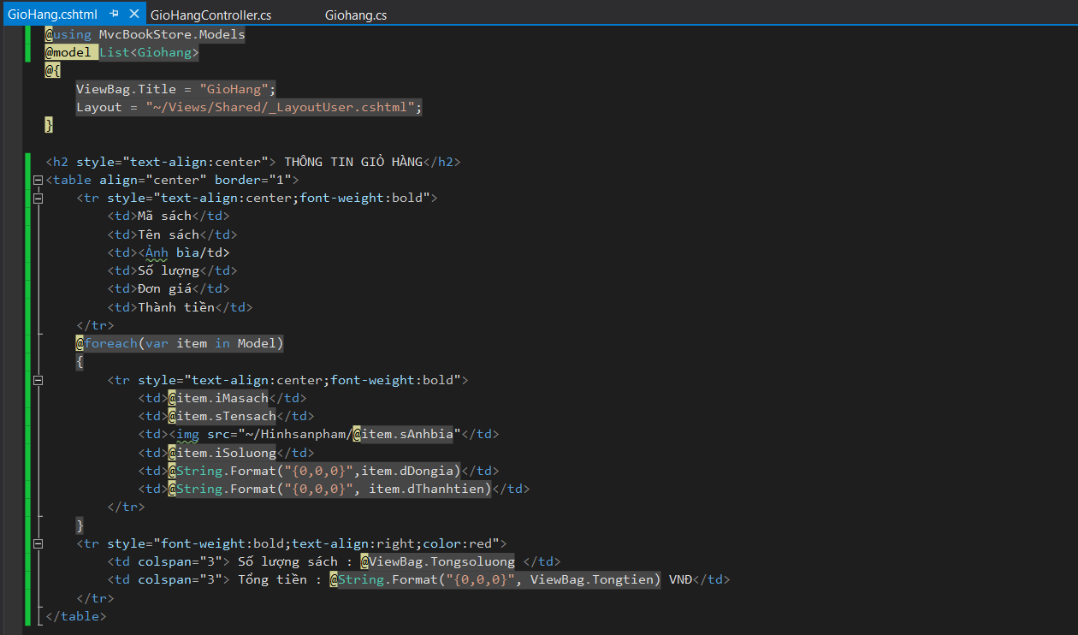

* Tạo phương thức CapnhatGiohang()

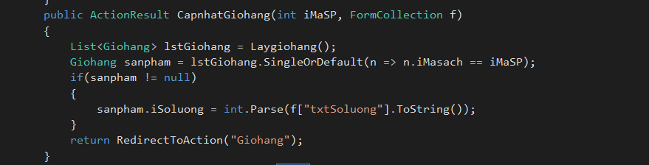

* Tạo phương thức XoaGioHang()

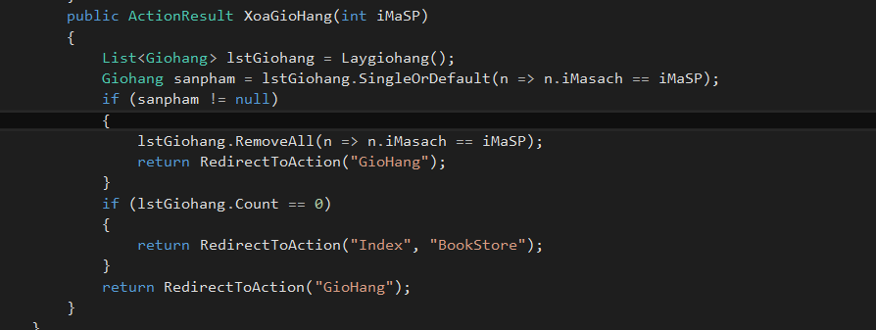

* Cập nhật view GioHang()

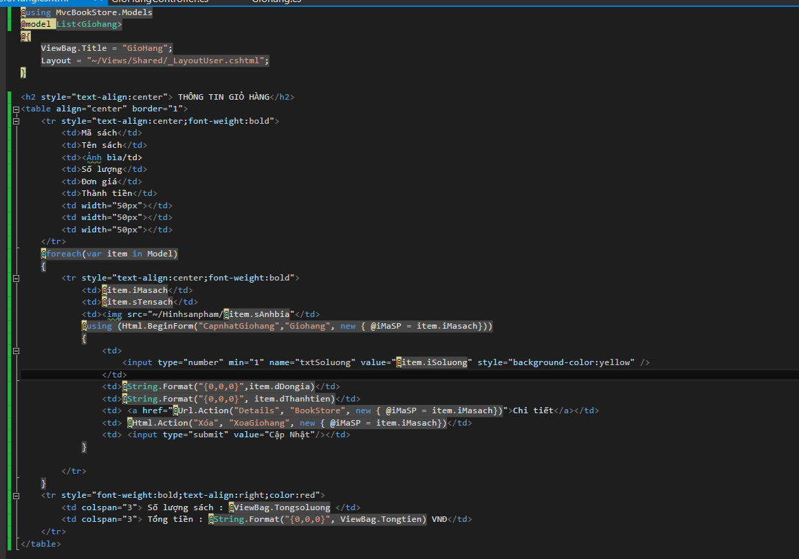

# LAB 6

* Chỉnh sửa lại Nguoidungcontroller

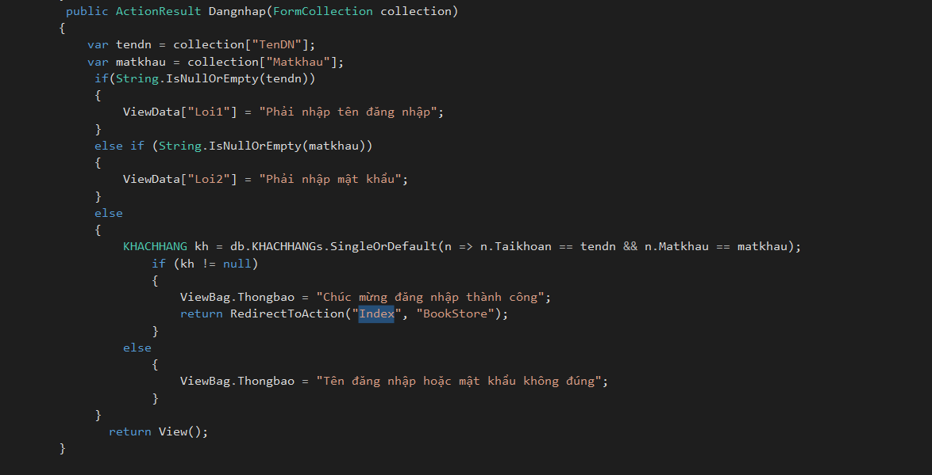

* Cập nhật view cho Giohang

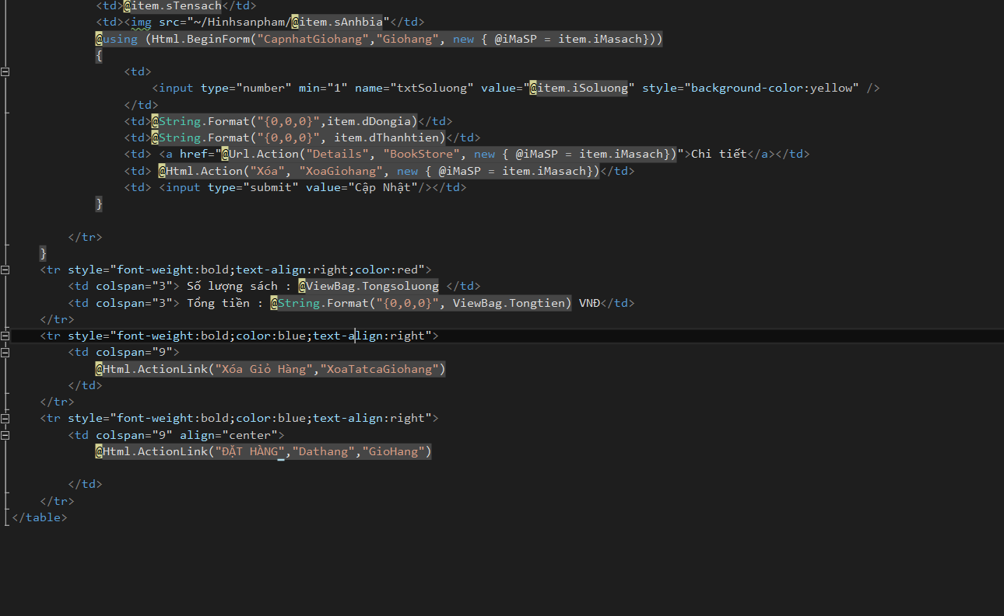

* Tạo 1 ActionResult Dathang()

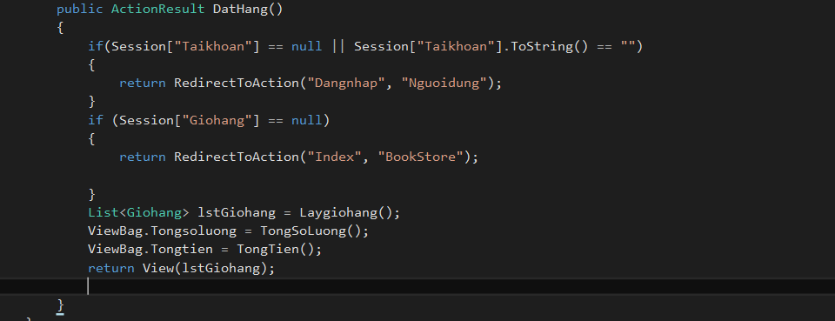

* Tạo view cho Dathang()

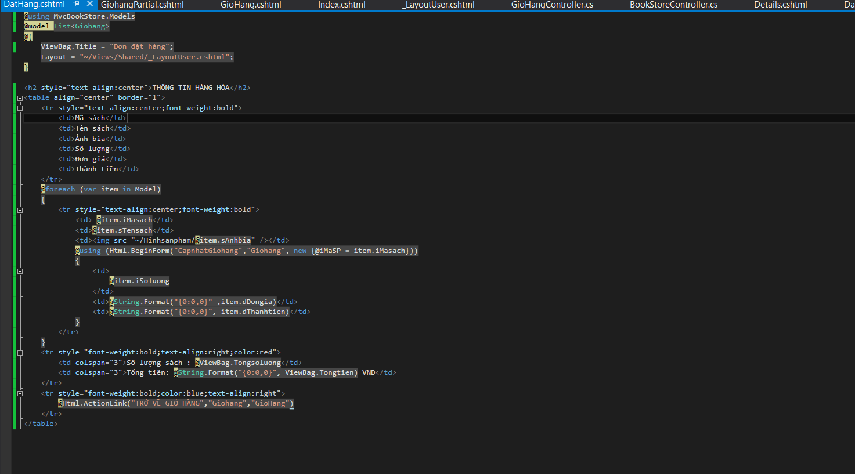

* Cập nhật thêm phương thức DatHang(FormCollection) trong GiohangController

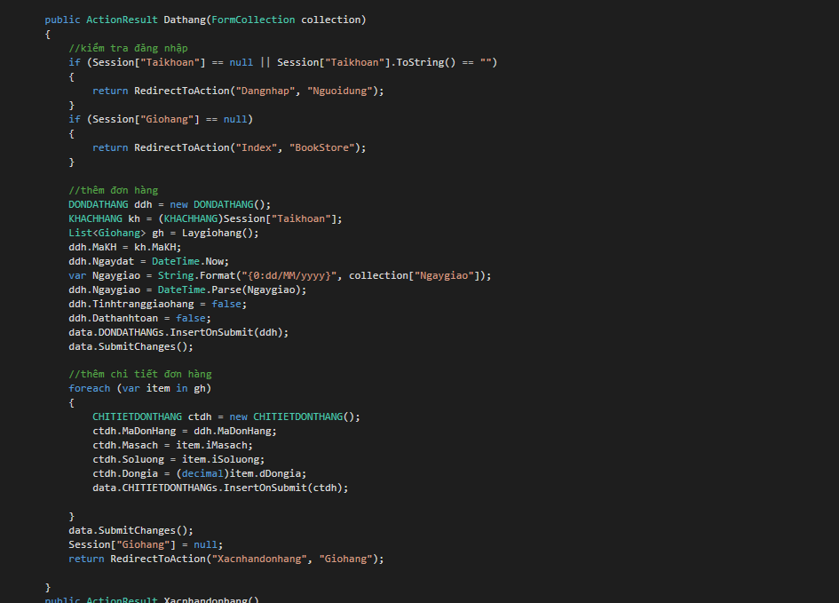

* Cập nhật thêm phương thức Xacnhandonhang() trong GiohangController.

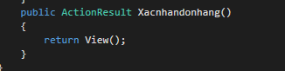

* Khi nhấn đặt hàng sẽ hiển thị

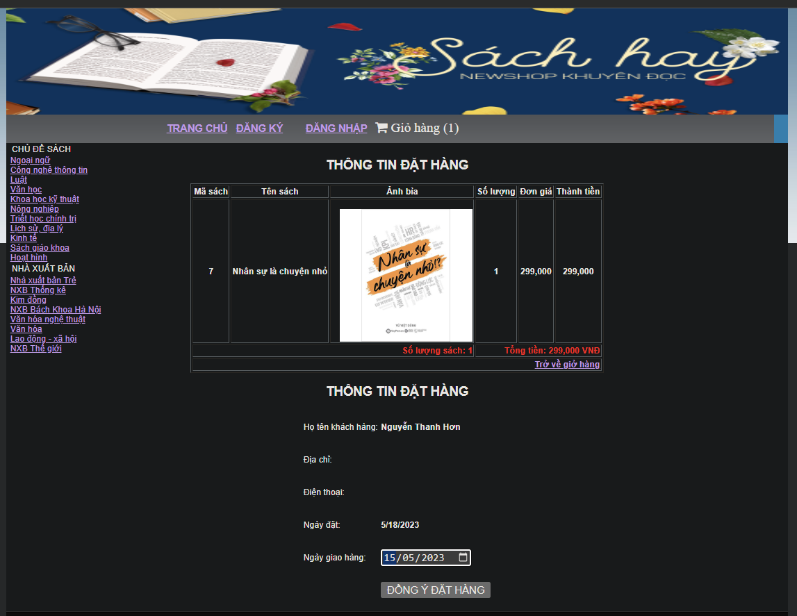

* Nhấn đồng ý đặt hàng sẽ hiển thị

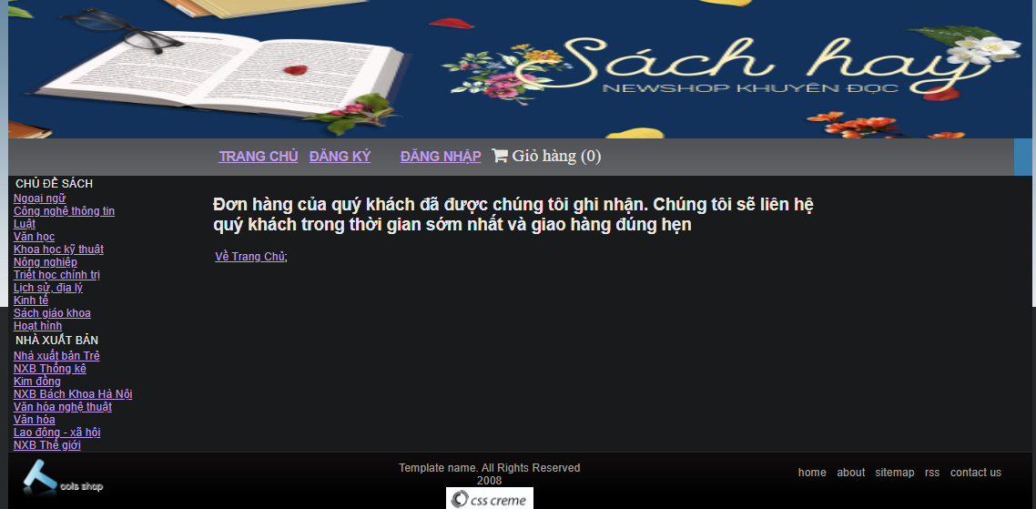

* Bên CSDL sẽ nhận thông tin

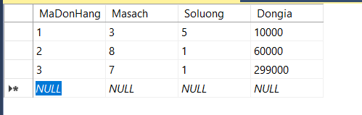

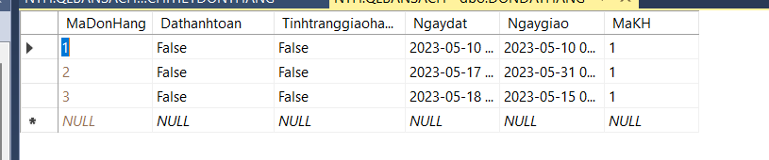

# LAB 7

* Chuột phải vào MVCBookStore 🡪 Manage NuGet Packages

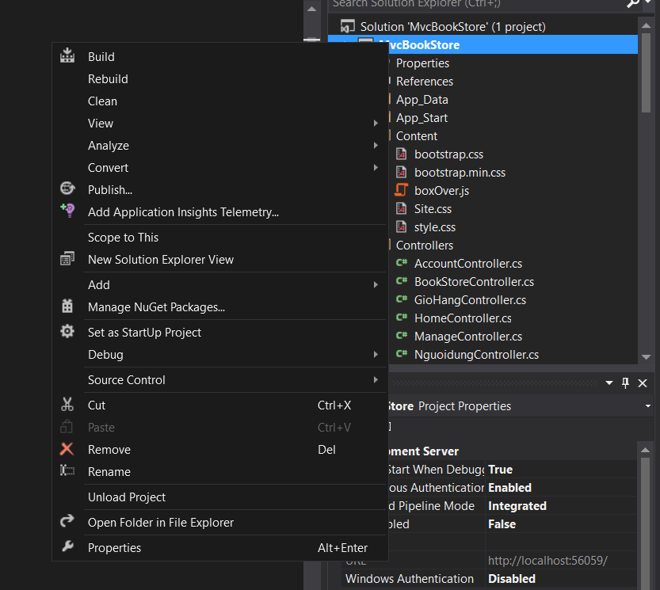

* Tìm và cài đặt PagedList.Mvc

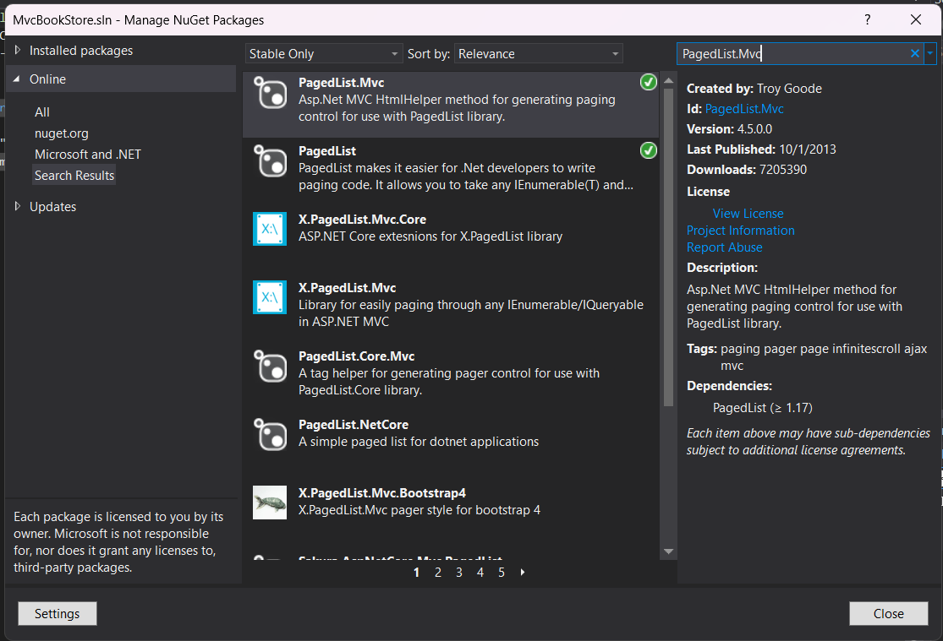

* Update lại trang BookStoreController

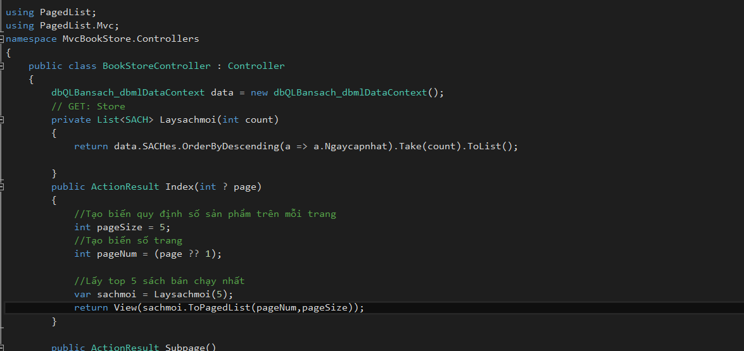

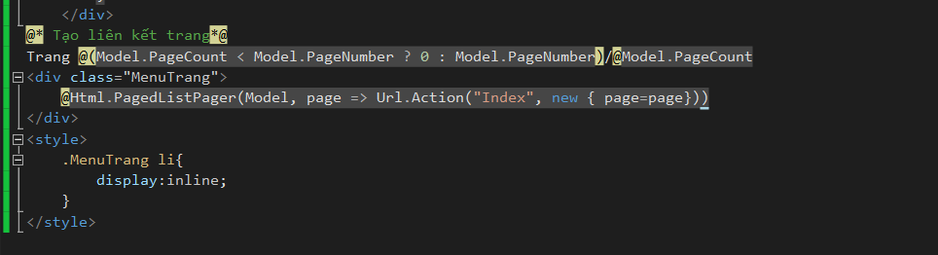

* Hiển thị trên trang web

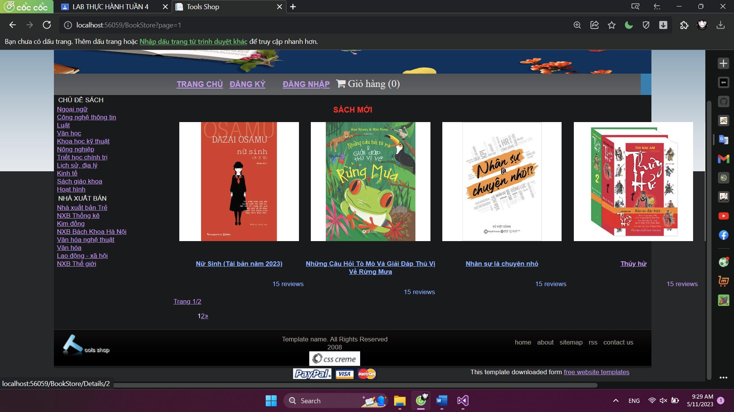

# LAB 8

* Tạo CSDL cho Admin

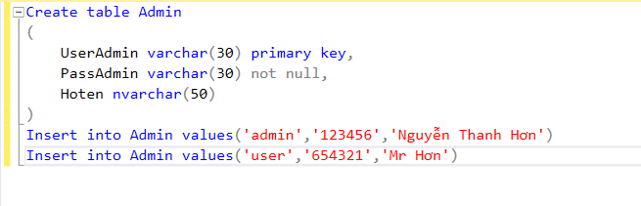

* Tạo Controller đặt tên là AdminController

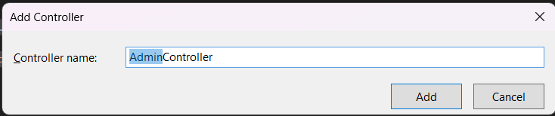

* Tạo ActionResult Login()

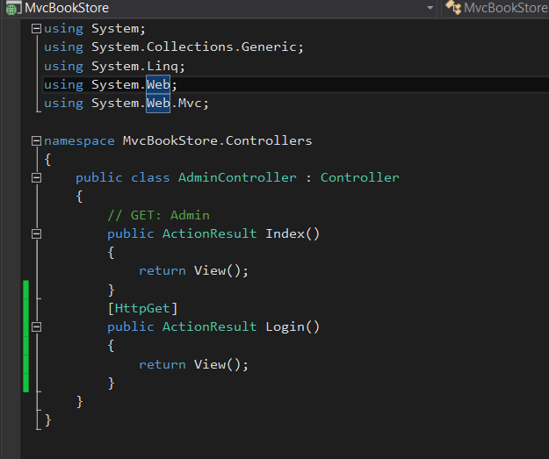

* Tạo view cho Login

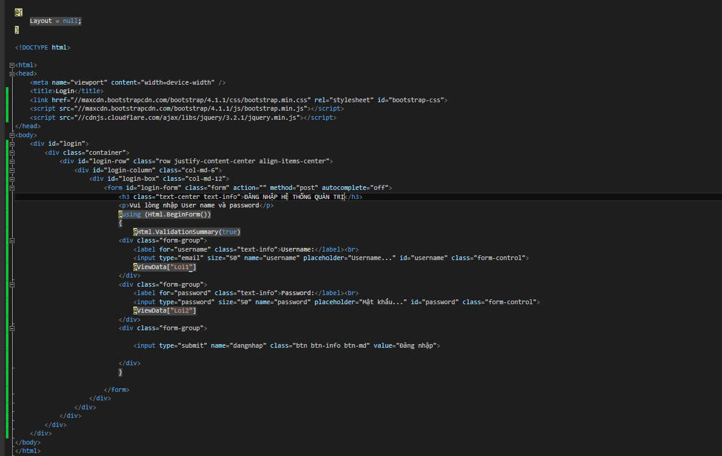

* Giao diện khi chạy

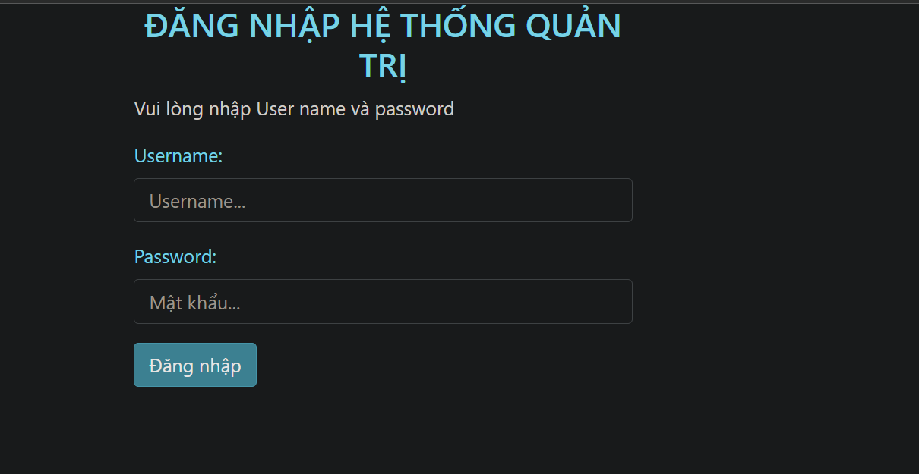

* Về Models kéo Admin vào

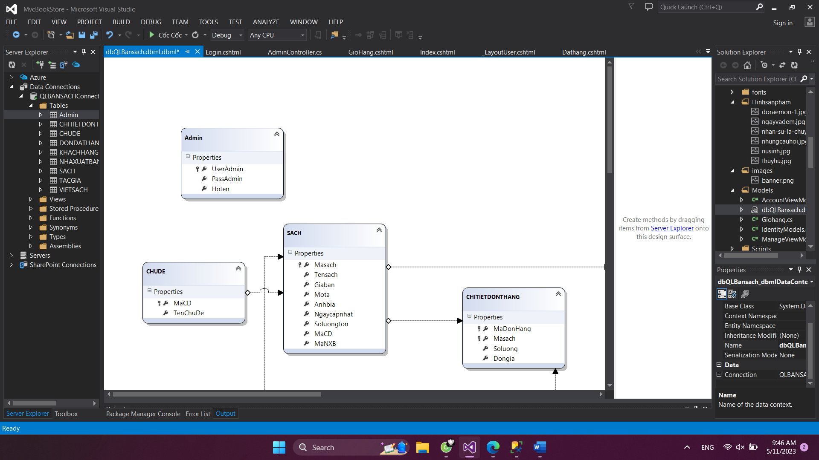

* Cập nhật trang AdminController

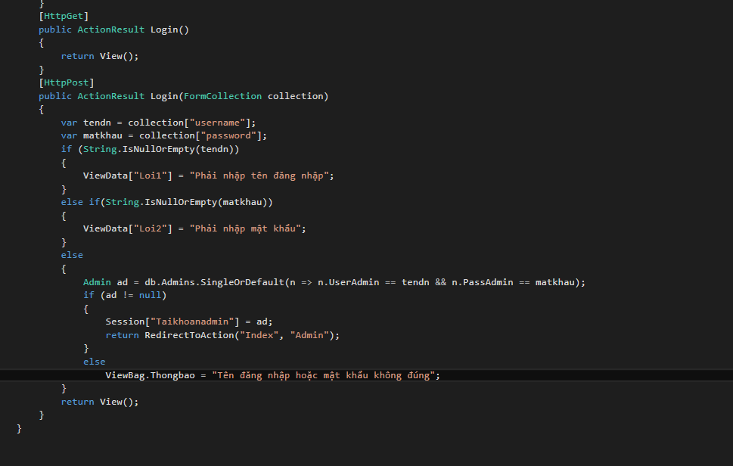

* Khi chạy trên web

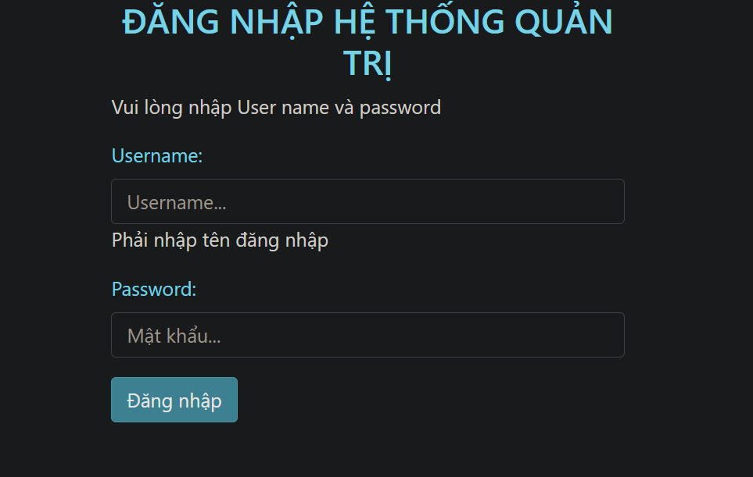

* Tạo Layer rỗng và đặt tên là _LayoutAdmin

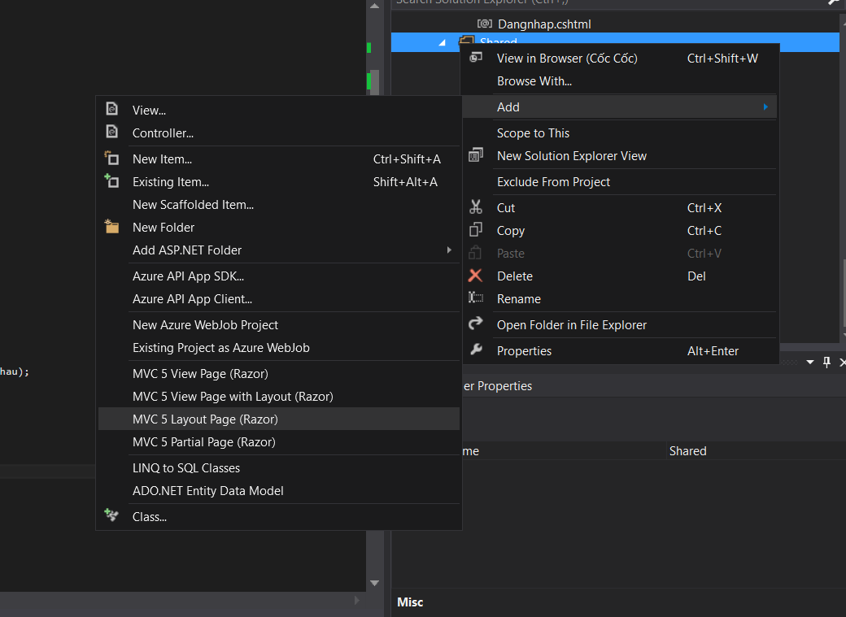

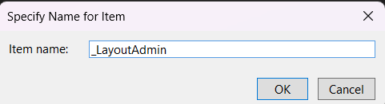

* Chỉnh sửa trang _LayoutAdmin

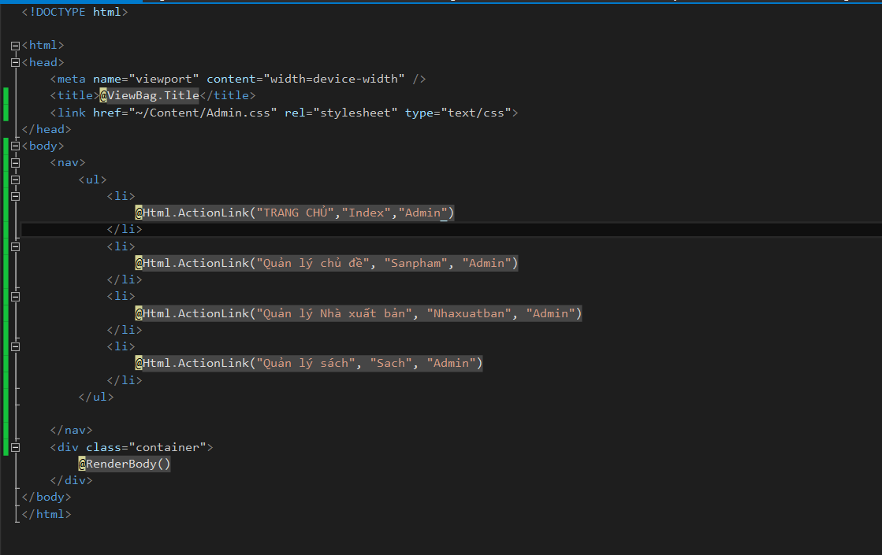

* Tạo view cho Index ở AdminController

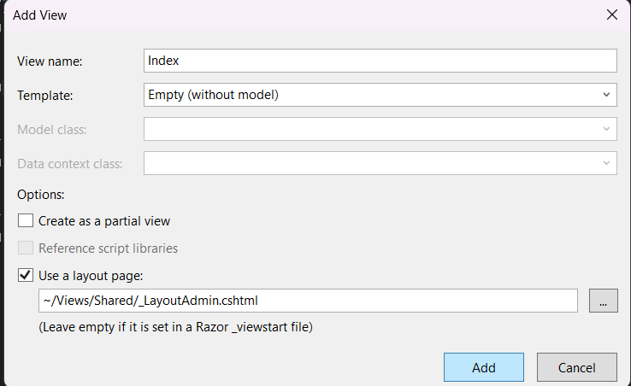

* Chạy trang Index

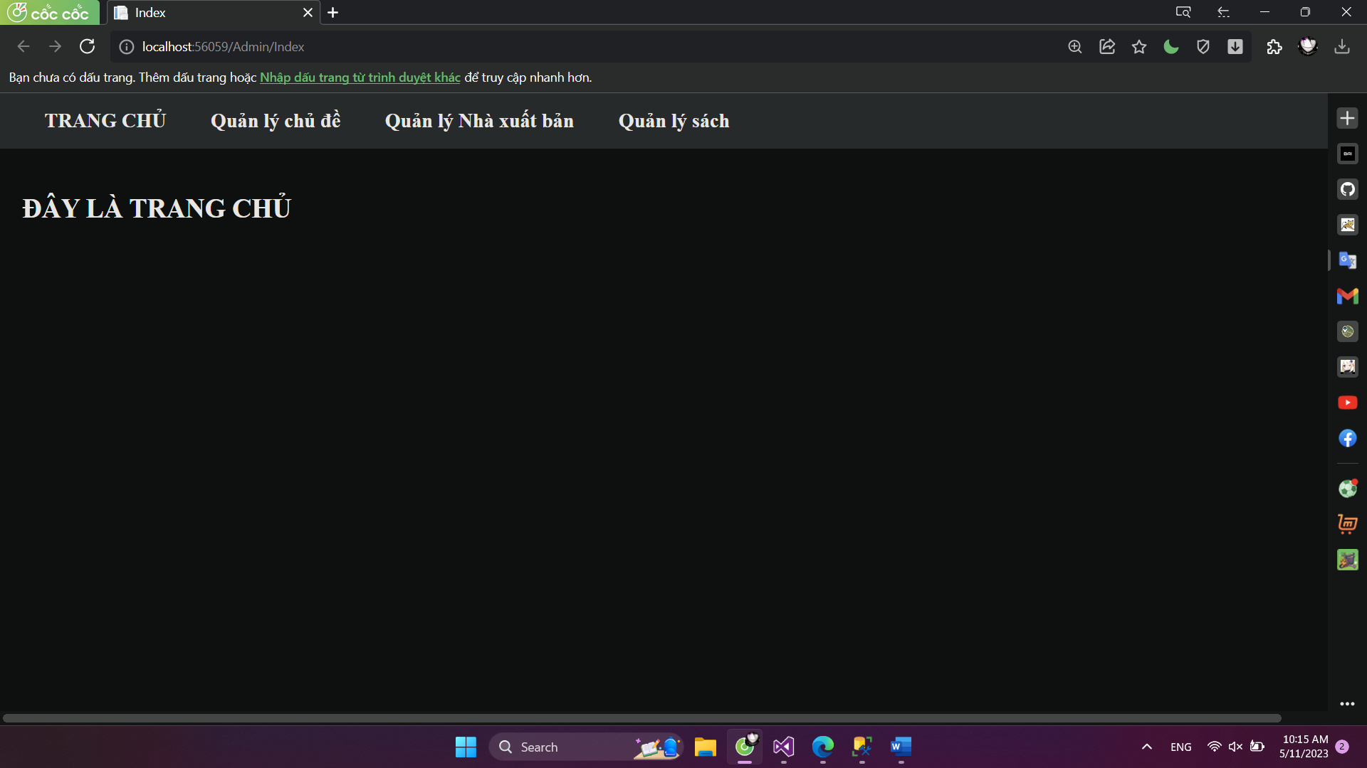

* Khi đăng nhập đúng tài khoản và mật khẩu sẽ chuyển sang trang Index

# LAB 9

* Tạo ActionResult Sach() cho Admincontroller

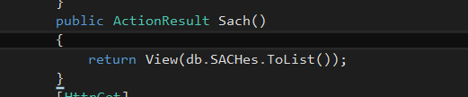

* Tạo view cho Sach()

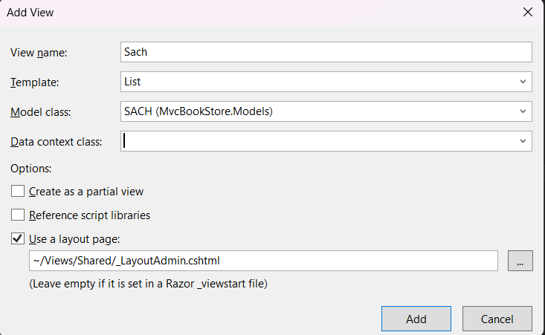

* Sau khi nhấn add ta được

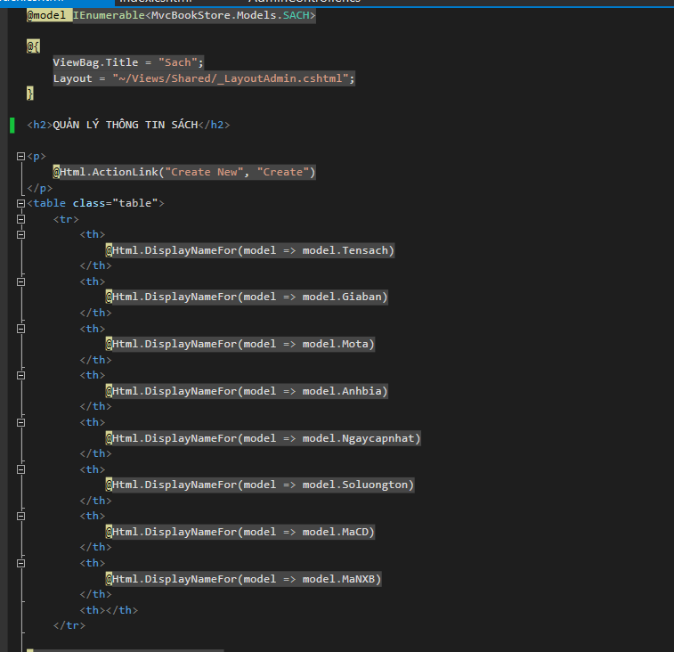

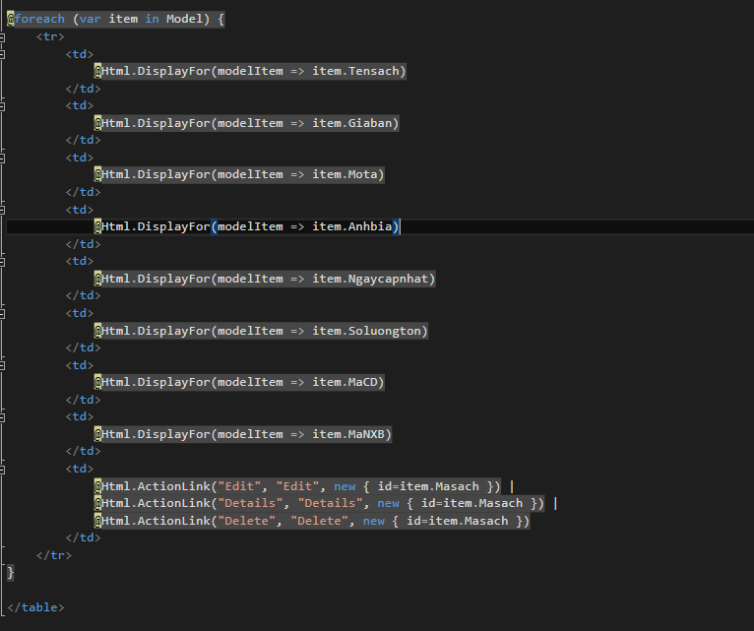

* Chạy và hiển thị

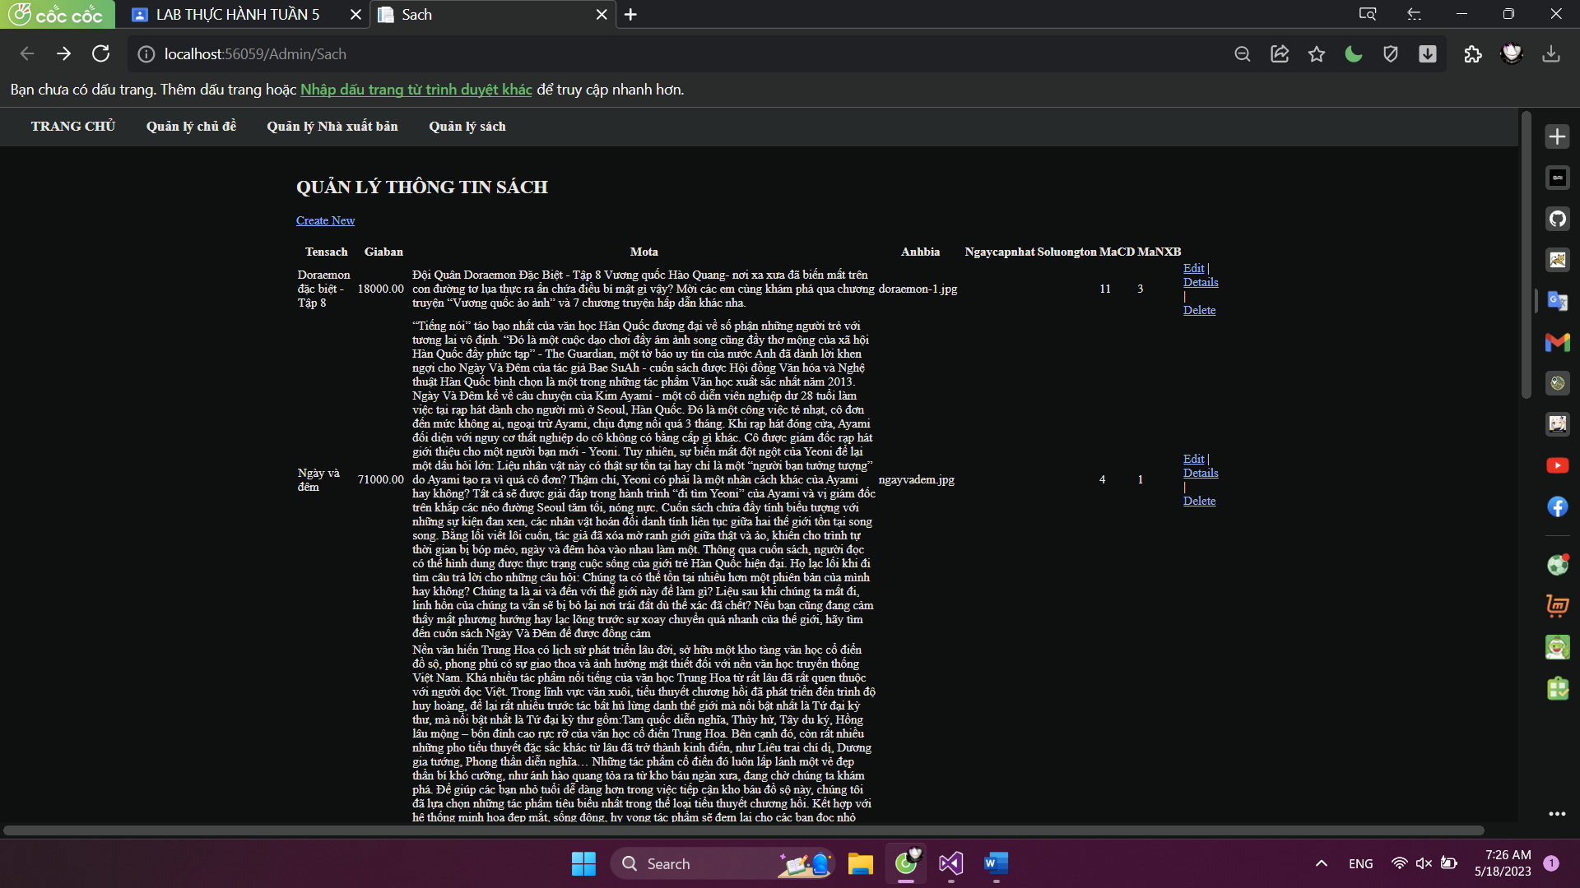

* Cập nhật lại trang Admincontroller

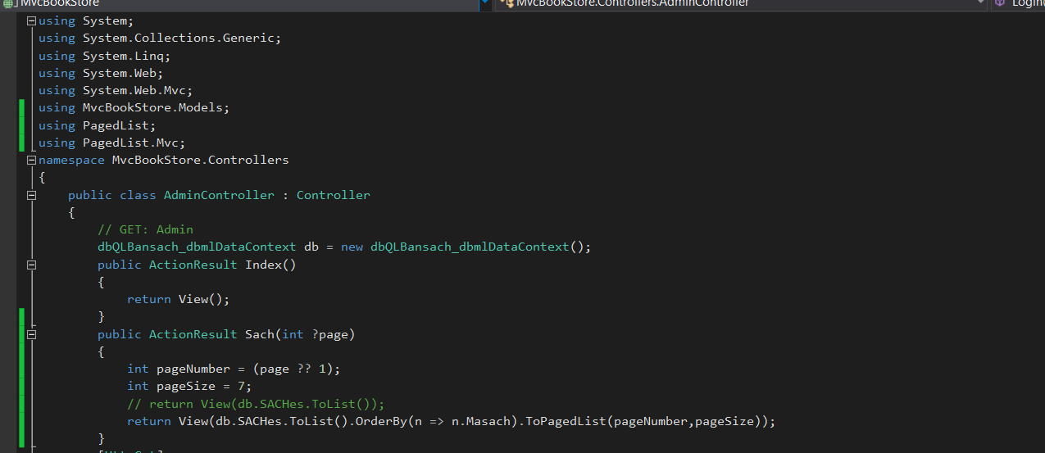

* Cập nhật trang view Sach()

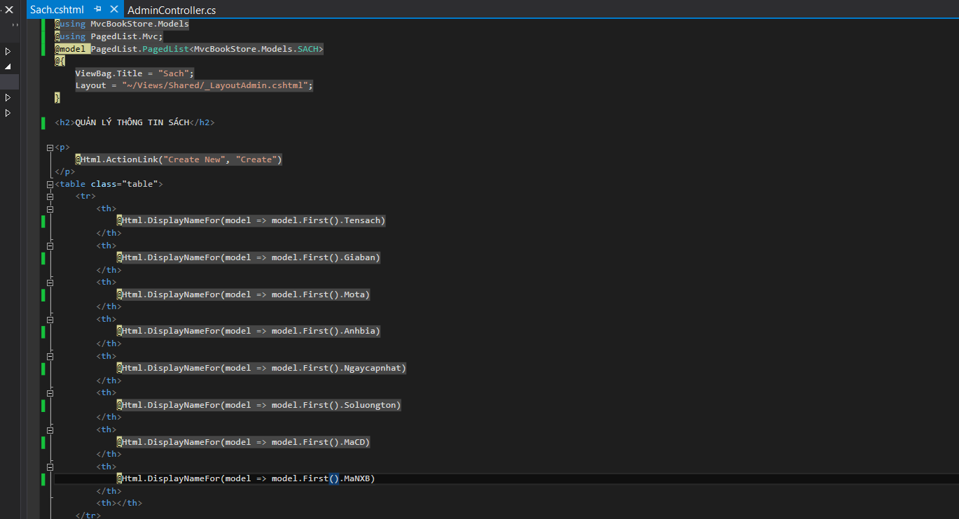

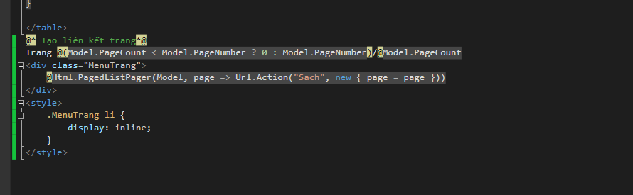

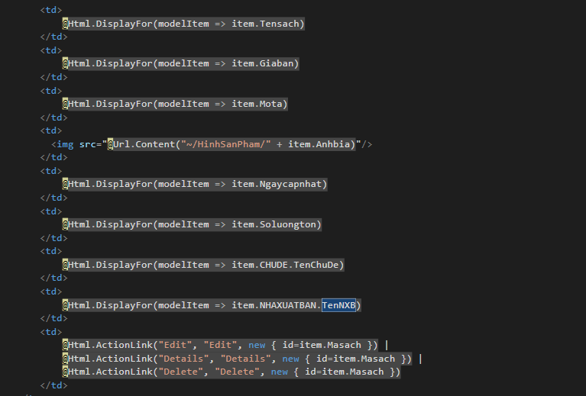

* Chạy trang view và sẽ được kết quả

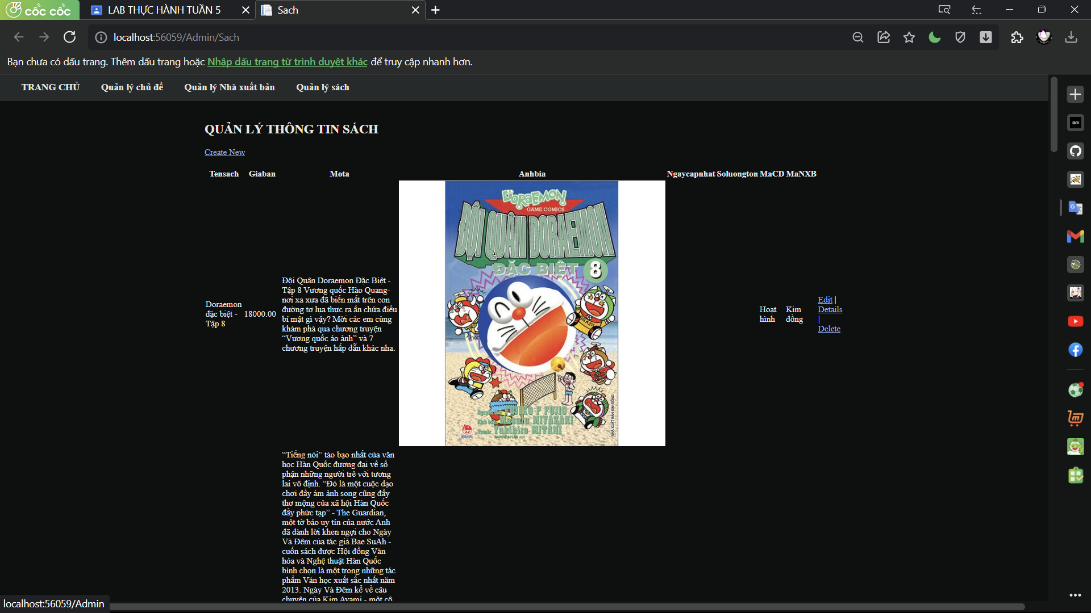

* Cập nhật thêm View của Sach() ( Giới hạn lại 100 kí tự ở mô tả)

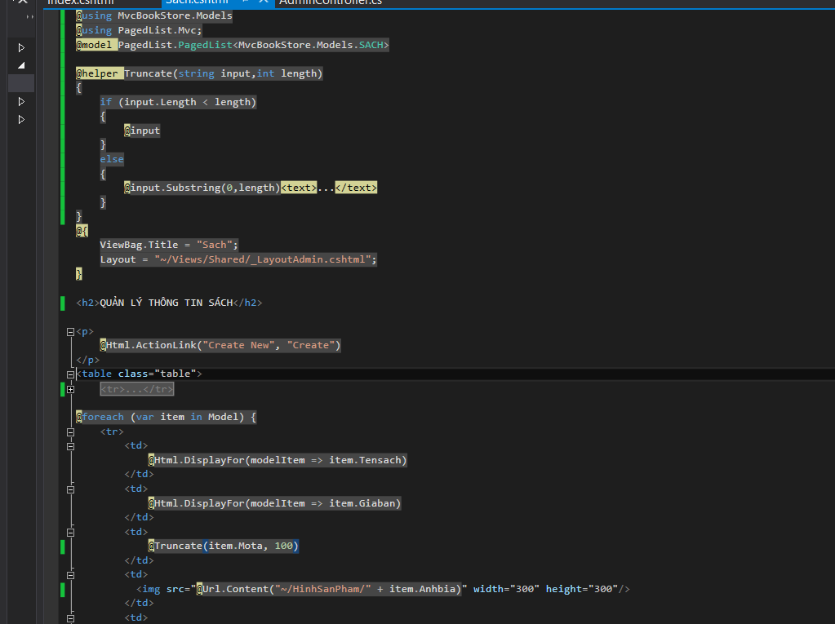

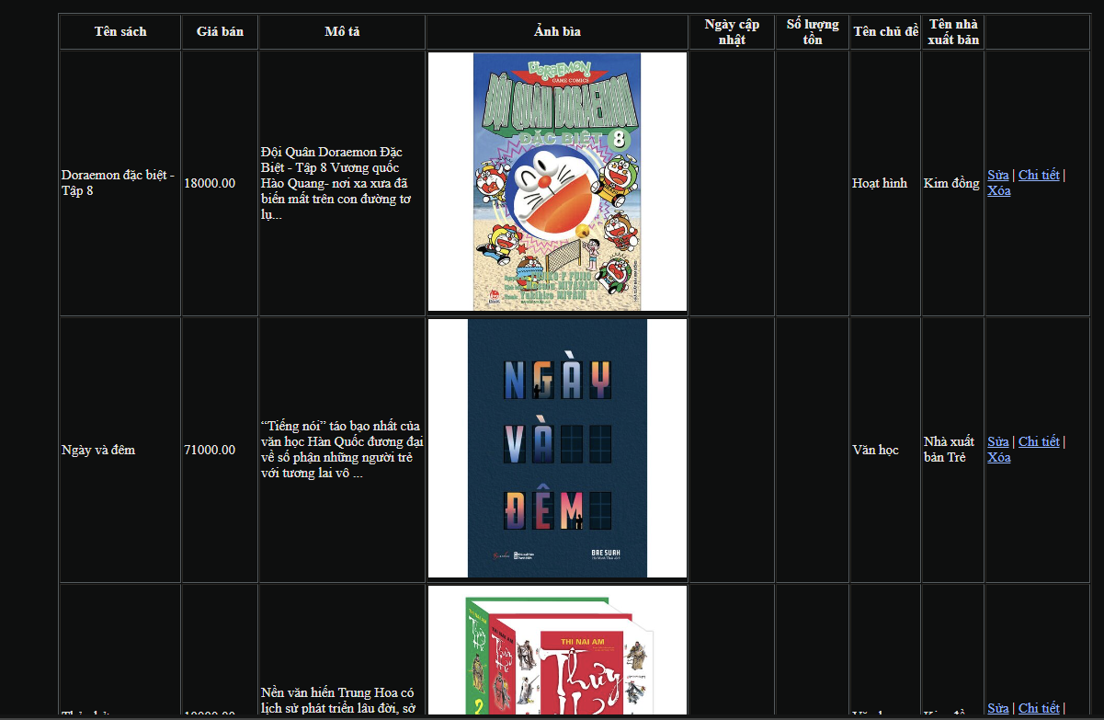

* Chỉnh sửa lại trang view Sach()

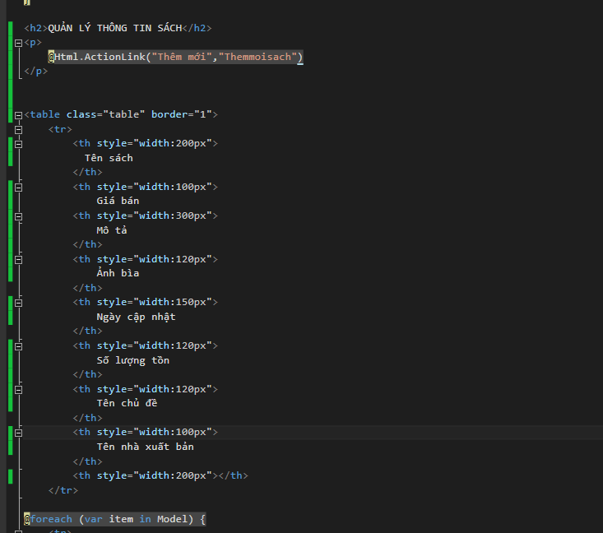

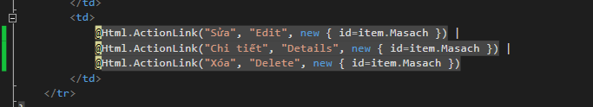

* Tạo thêm 1 ActionResult Themmoisach()

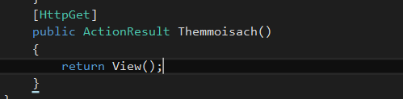

* Tạo view Themmoisach()

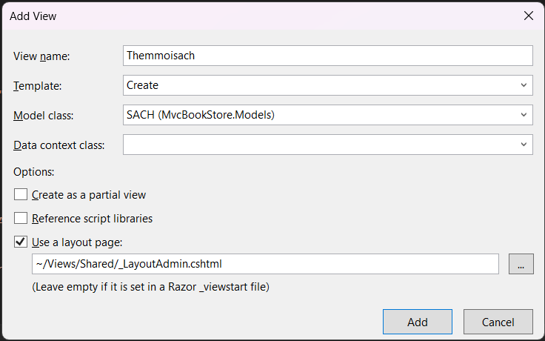

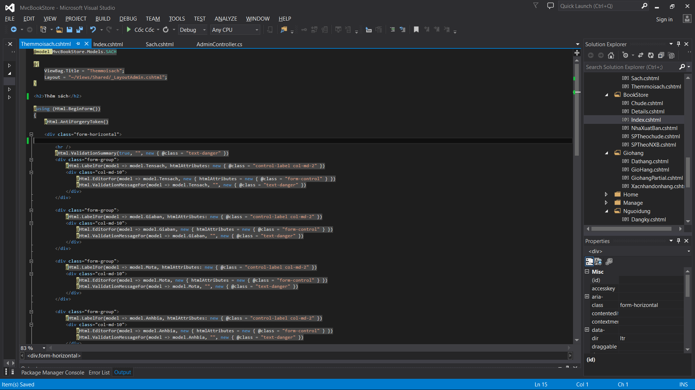

* Chạy và hiển thị

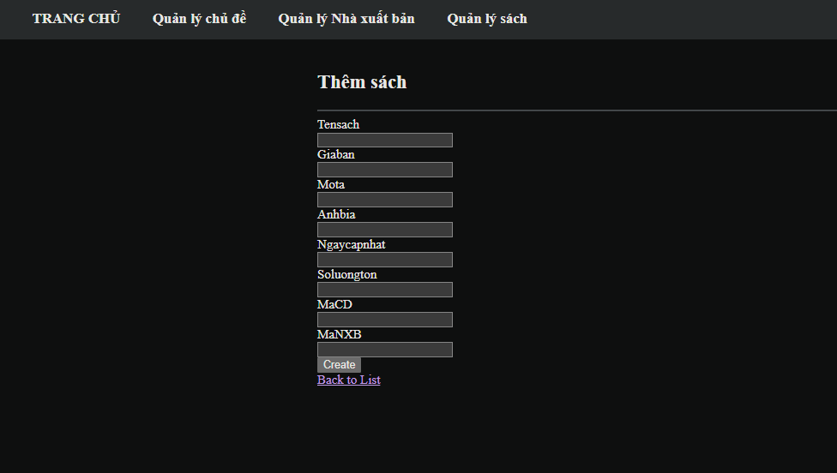

* Cập nhật Themmoisach()

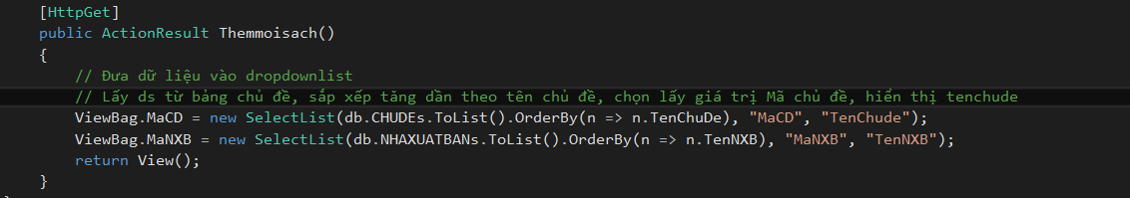

* Cập nhật view Themmoisach

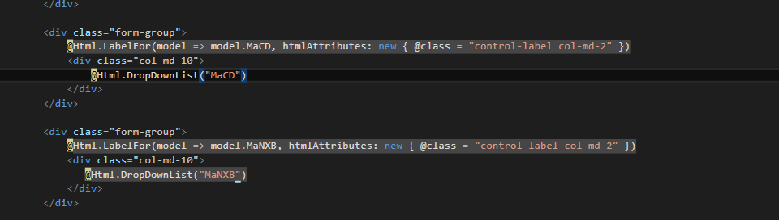

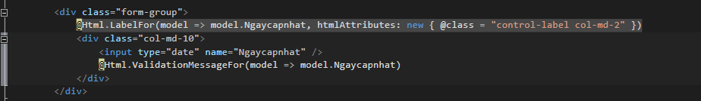

* Hiển thị

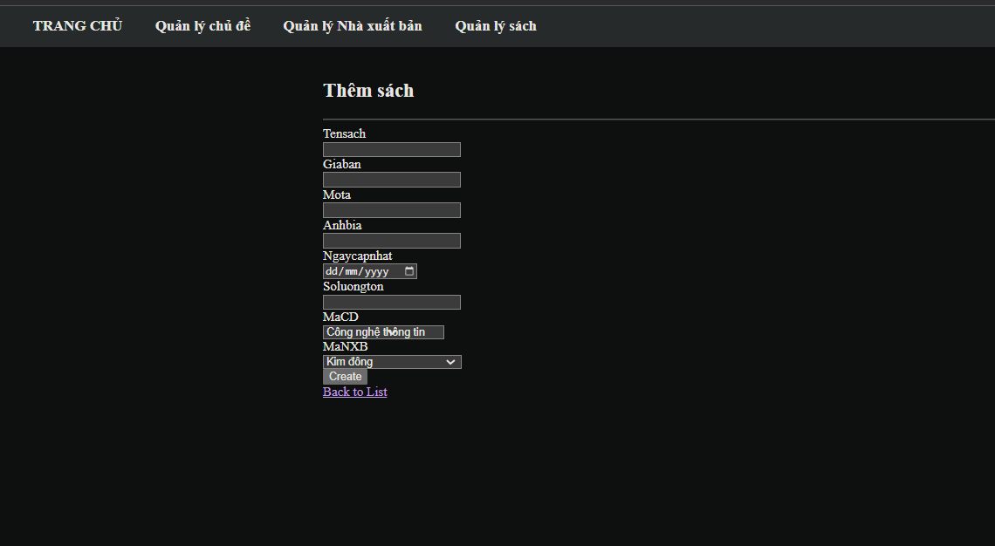

* Tạo thêm 1 Httppost Themsachmoi()

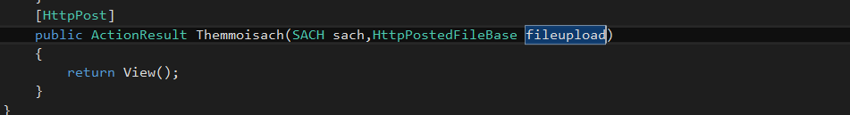

* Cập nhật trang view Themsachmoi()

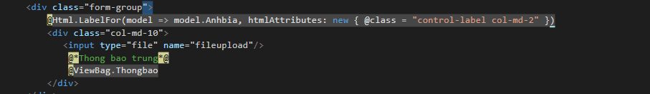

* Bây giờ có thể chọn file hình ảnh

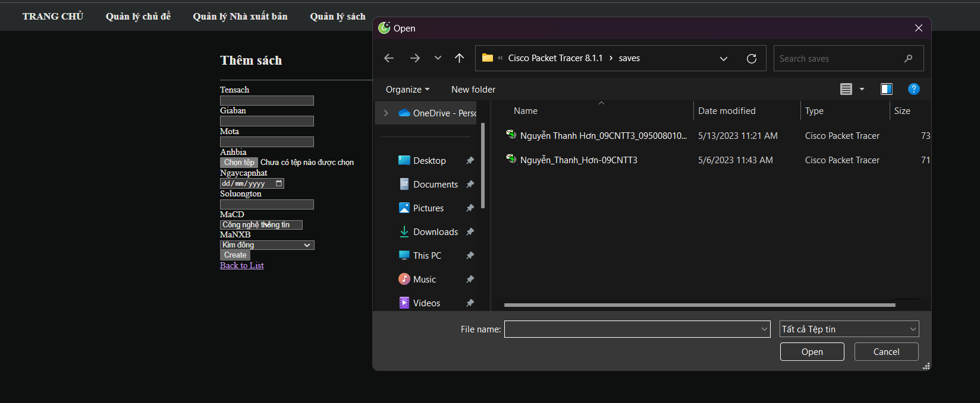

* Cập nhật Admincontroller

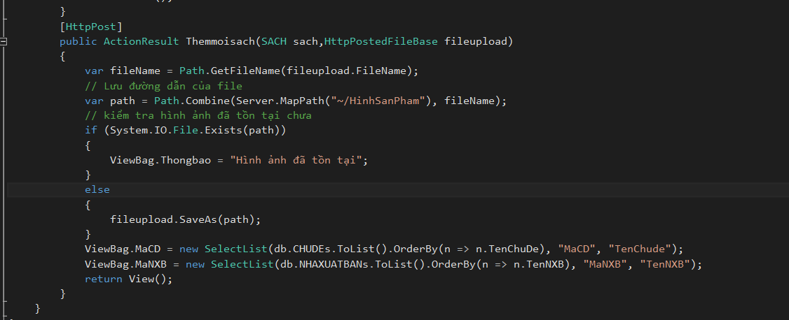

* Tìm kiếm từ khóa

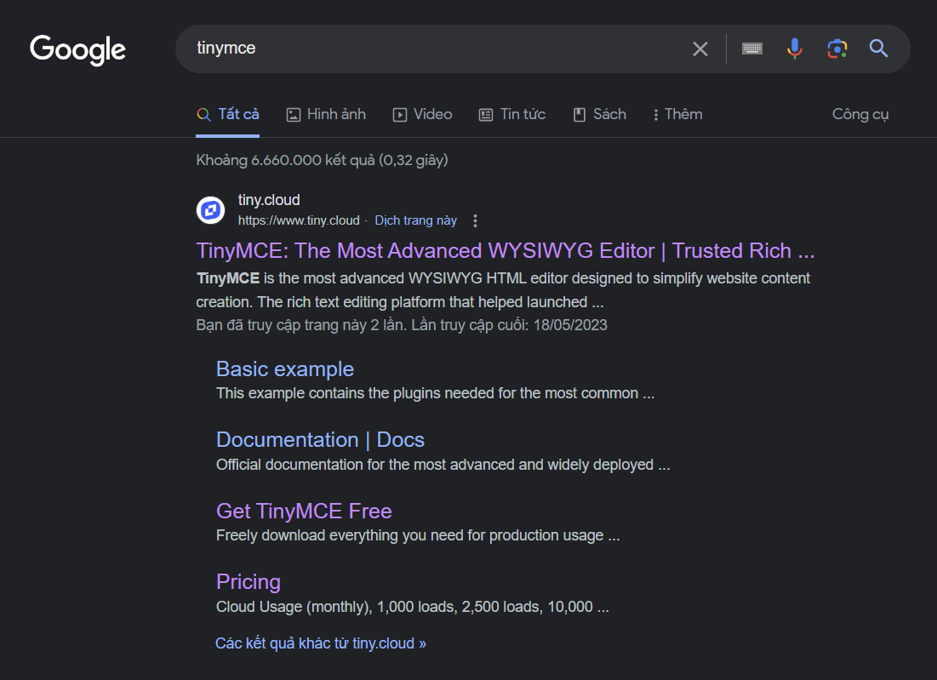

* Nhấn vào trang đầu tiên

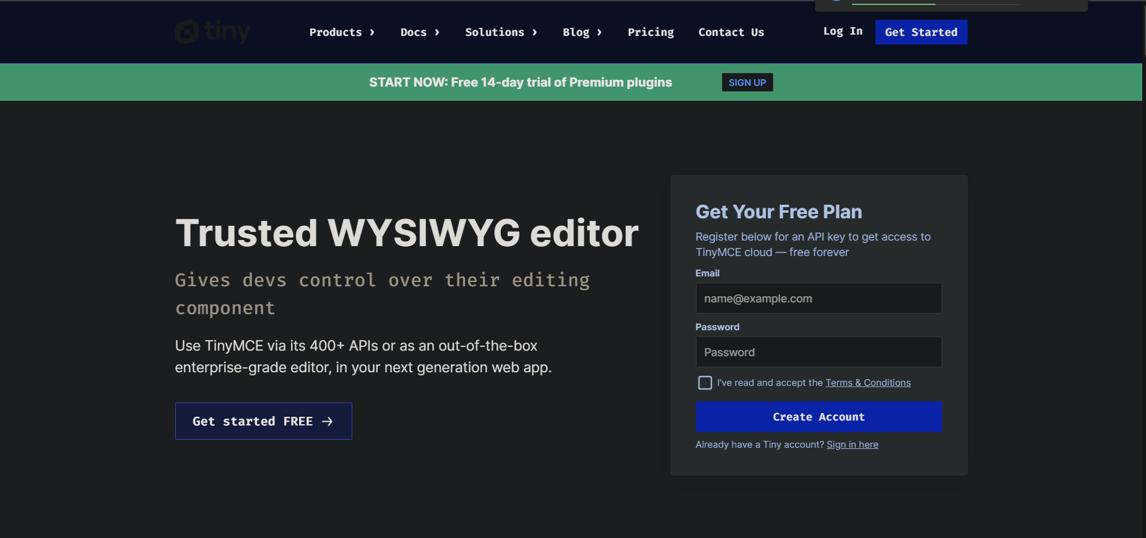

* Chọn Prodects 🡪 Download

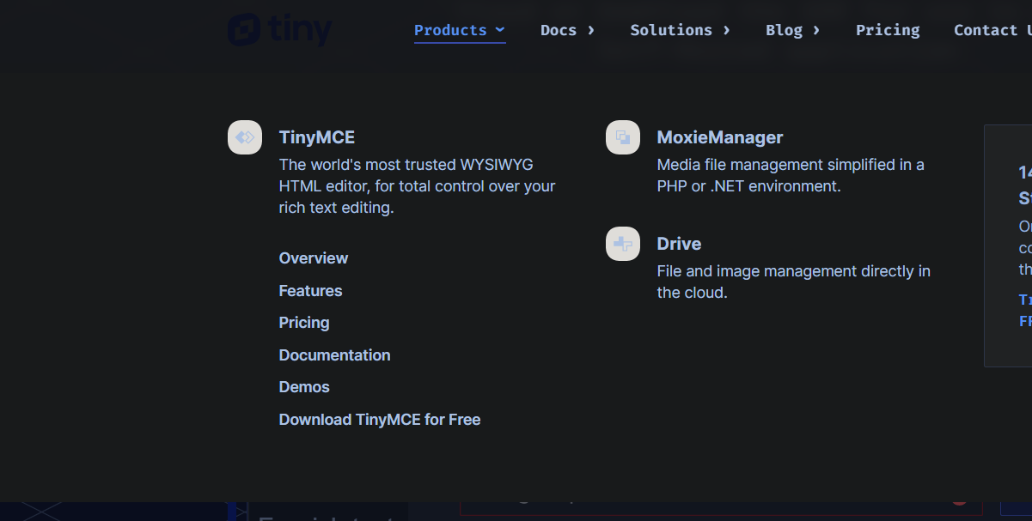

* Chọn vào đây để tải



* Sau đó giải nén file vừa tải về và copy file vào thư mục gốc Website

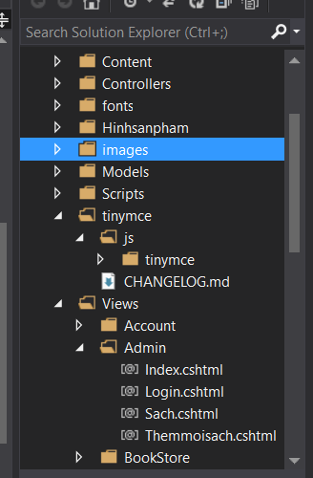

* Thêm đường dẫn vào và chỉnh sửa view Themmoisach()

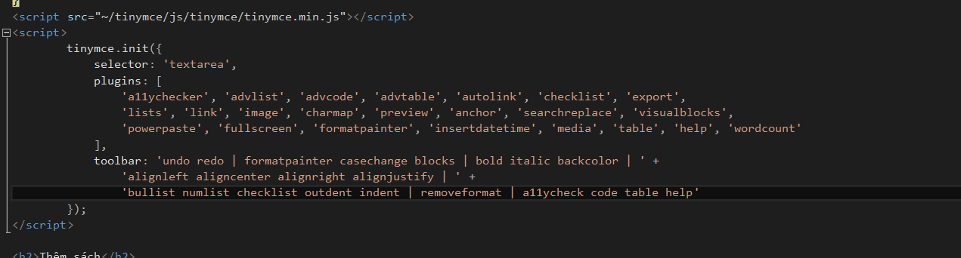

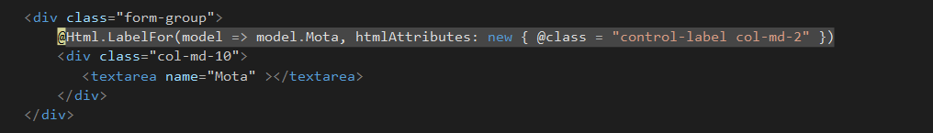

* Kết quả

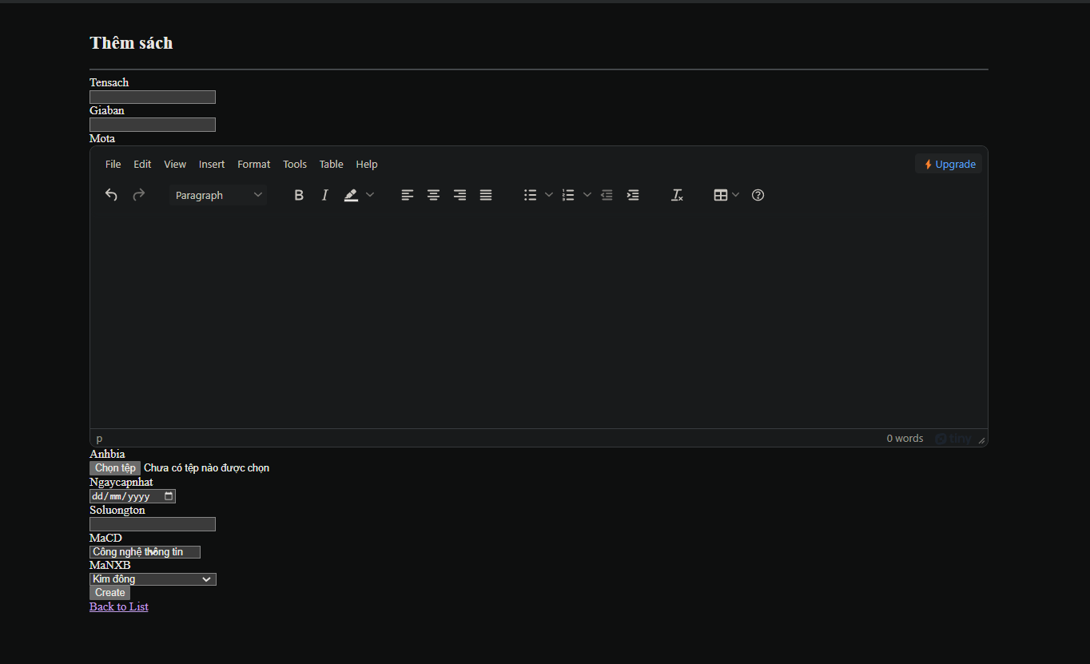

* Tạo thêm Chitietsach()

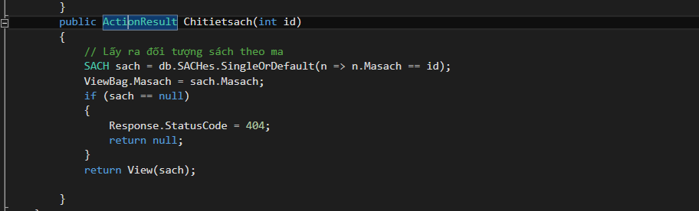

* Tạo view

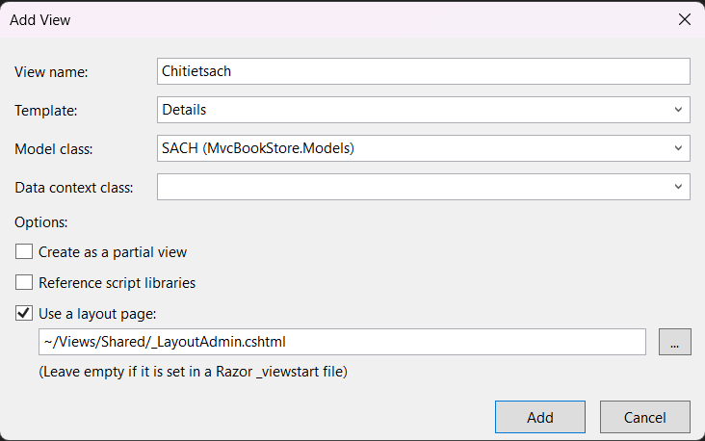

* Sau khi nhấn add xuất hiện

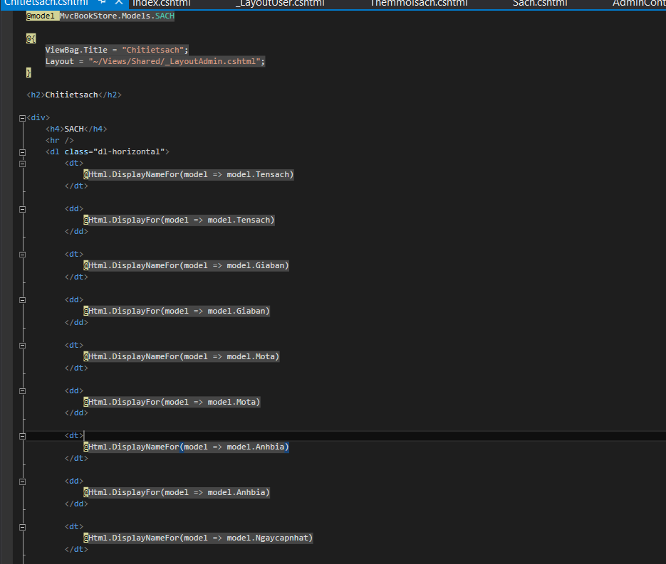

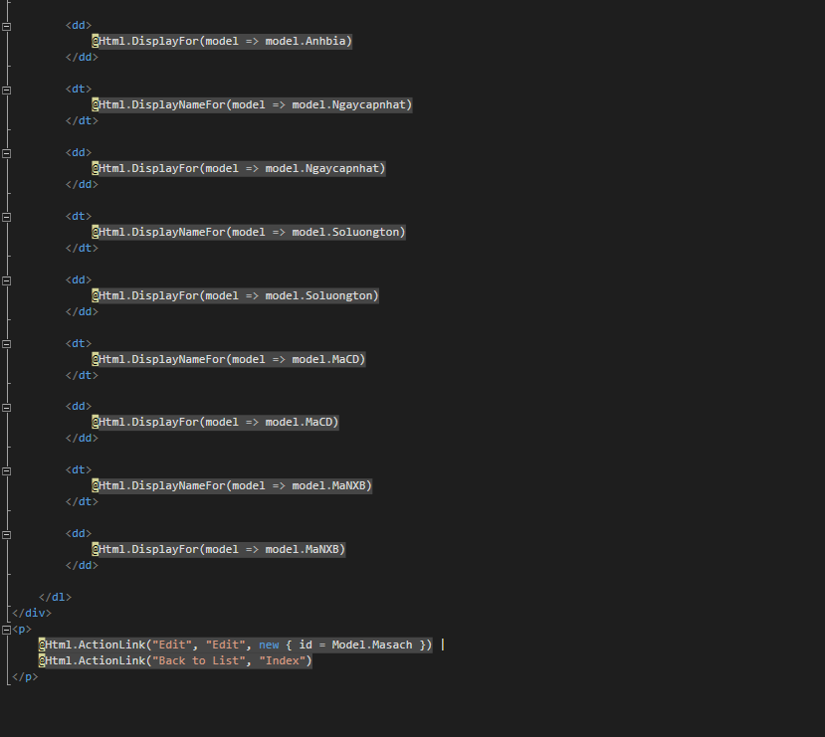

* Chạy và kết quả

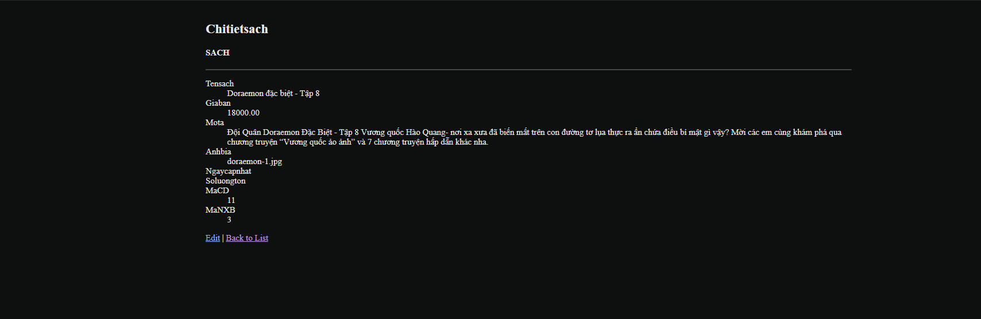

* Cập nhật lại trang chi tiết sách

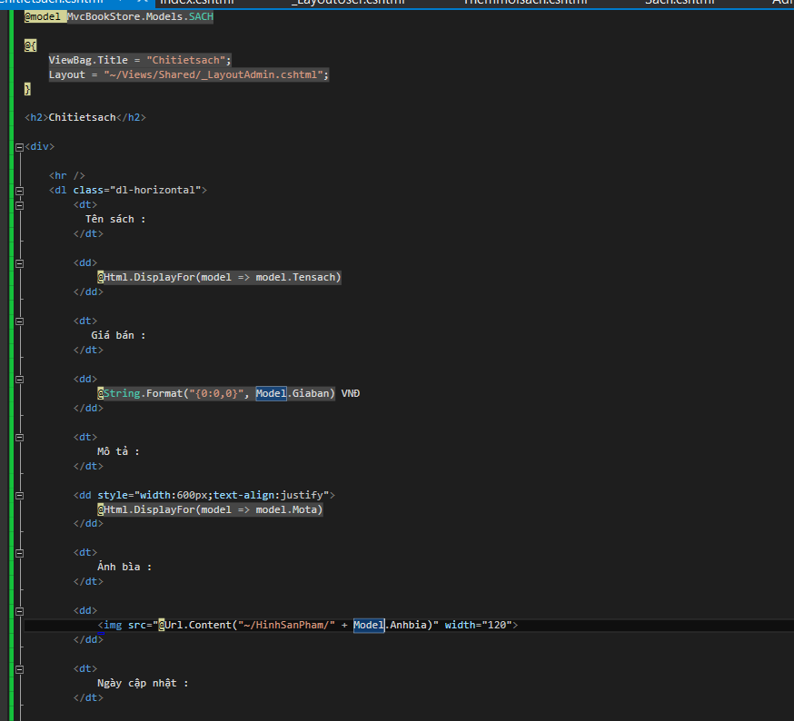

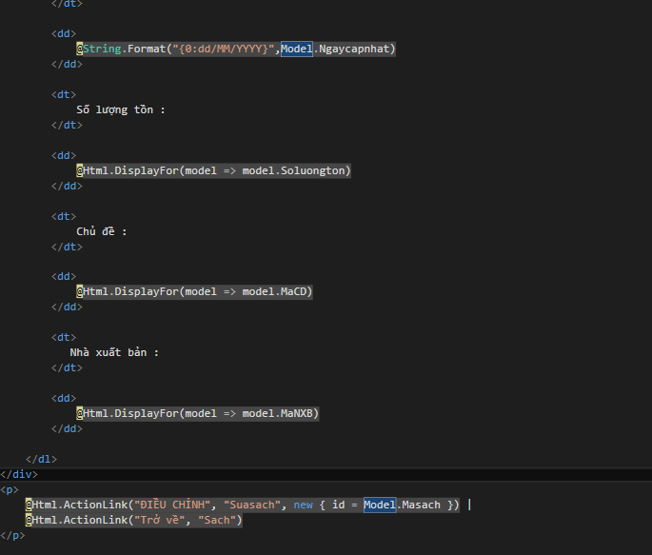

* Chạy và kết quả

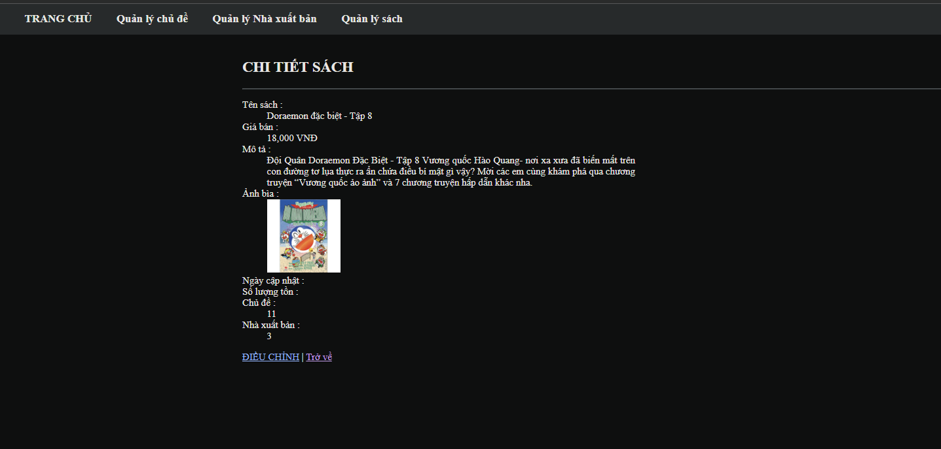

* Tạo thêm Xoasach()

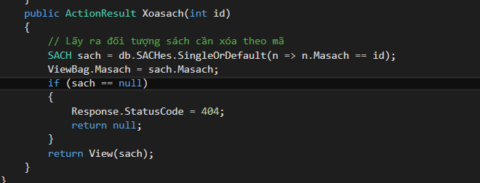

* Tạo view

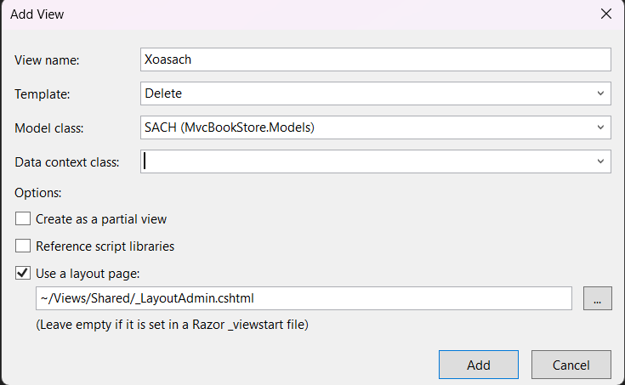

* Chỉnh sửa trang view

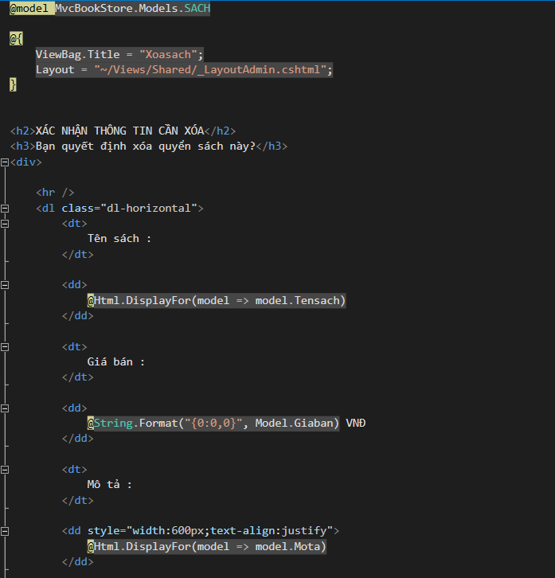

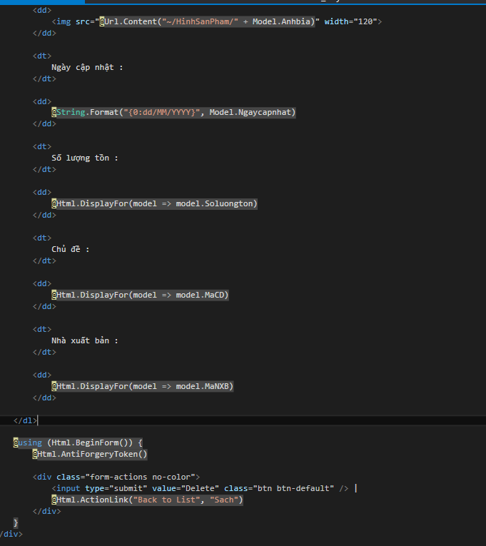

* Chạy và kết quả

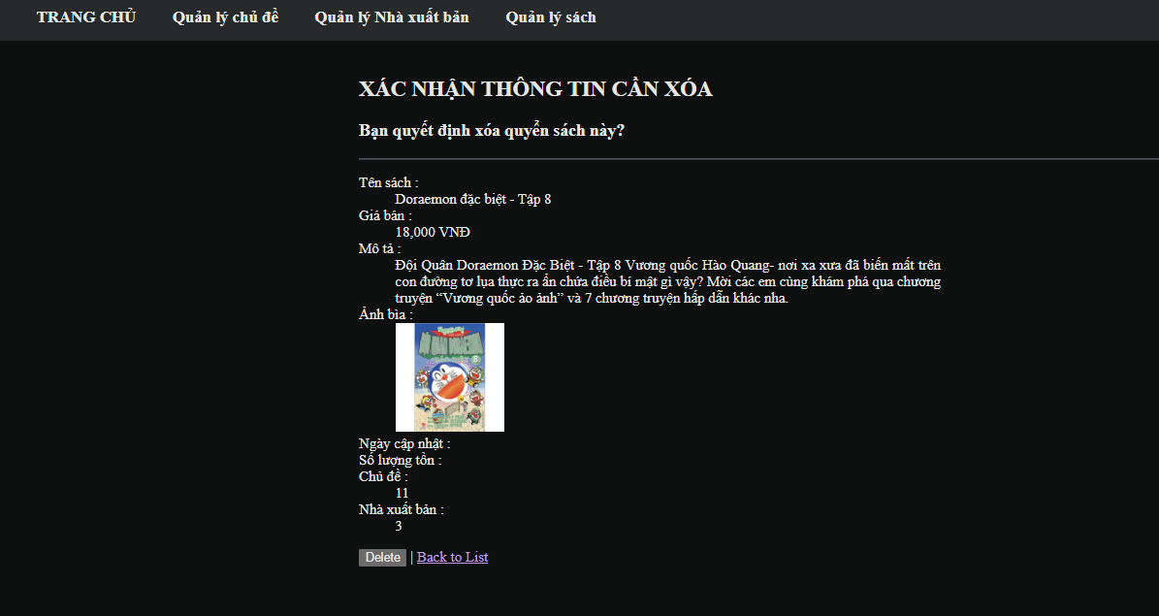

* Tạo thêm Suasach()

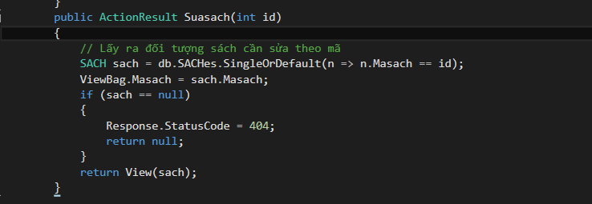

* Tạo view()

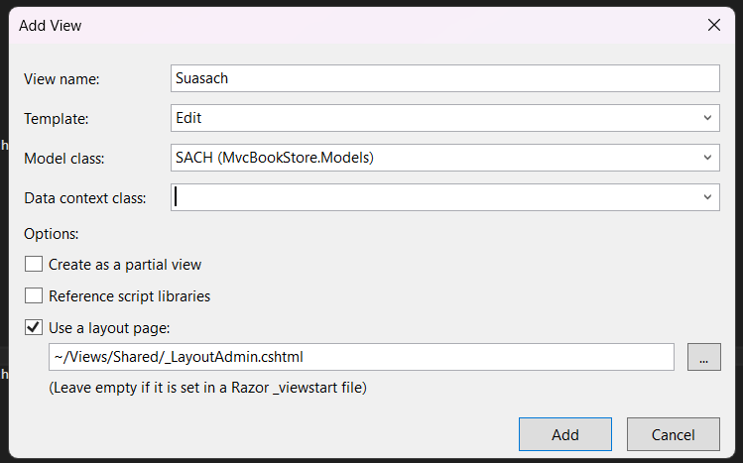

* Chỉnh sửa view

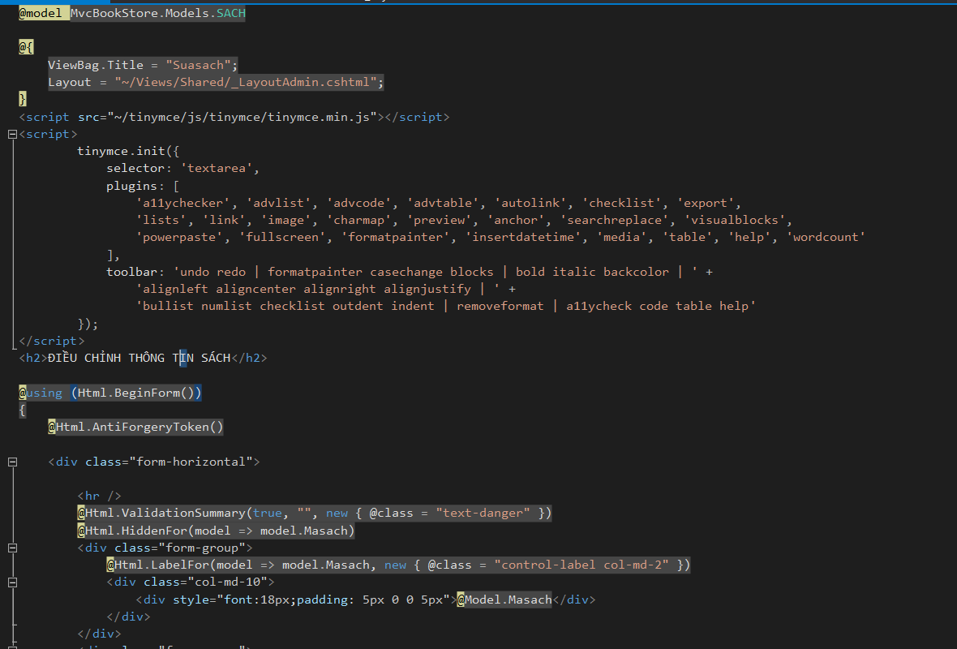

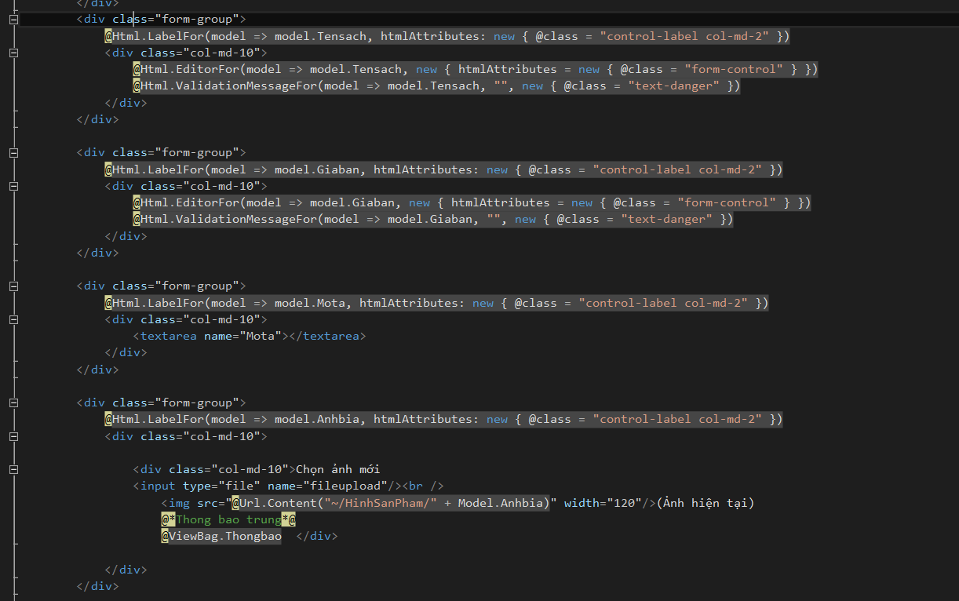

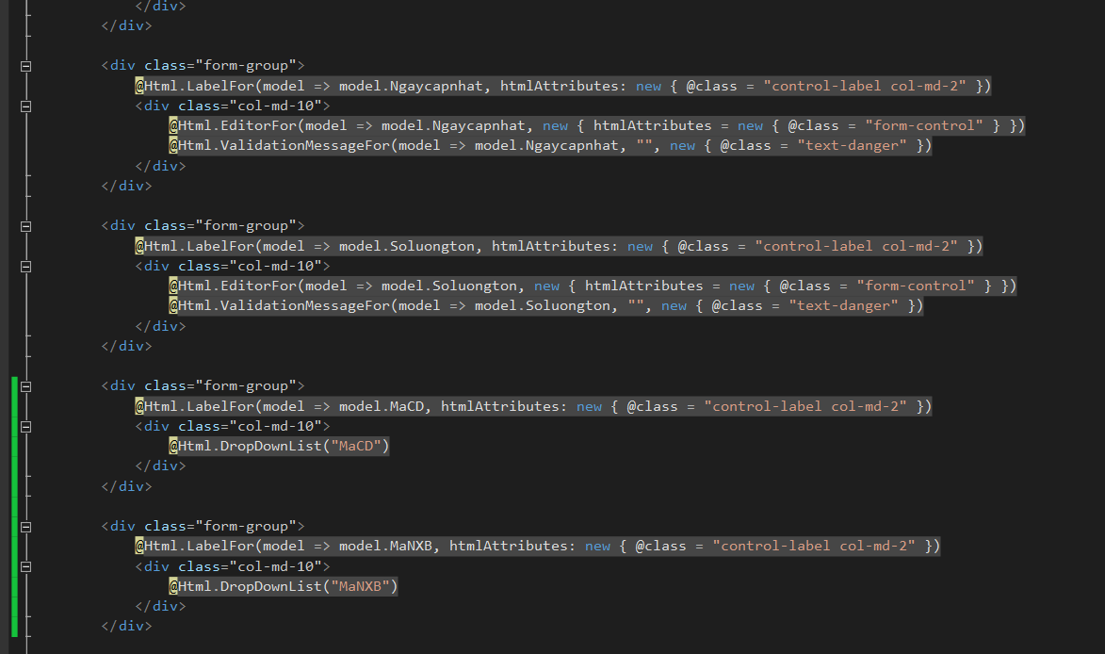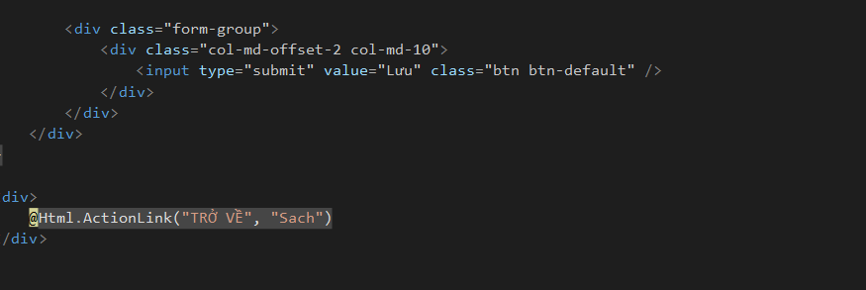

* Chạy và kết quả

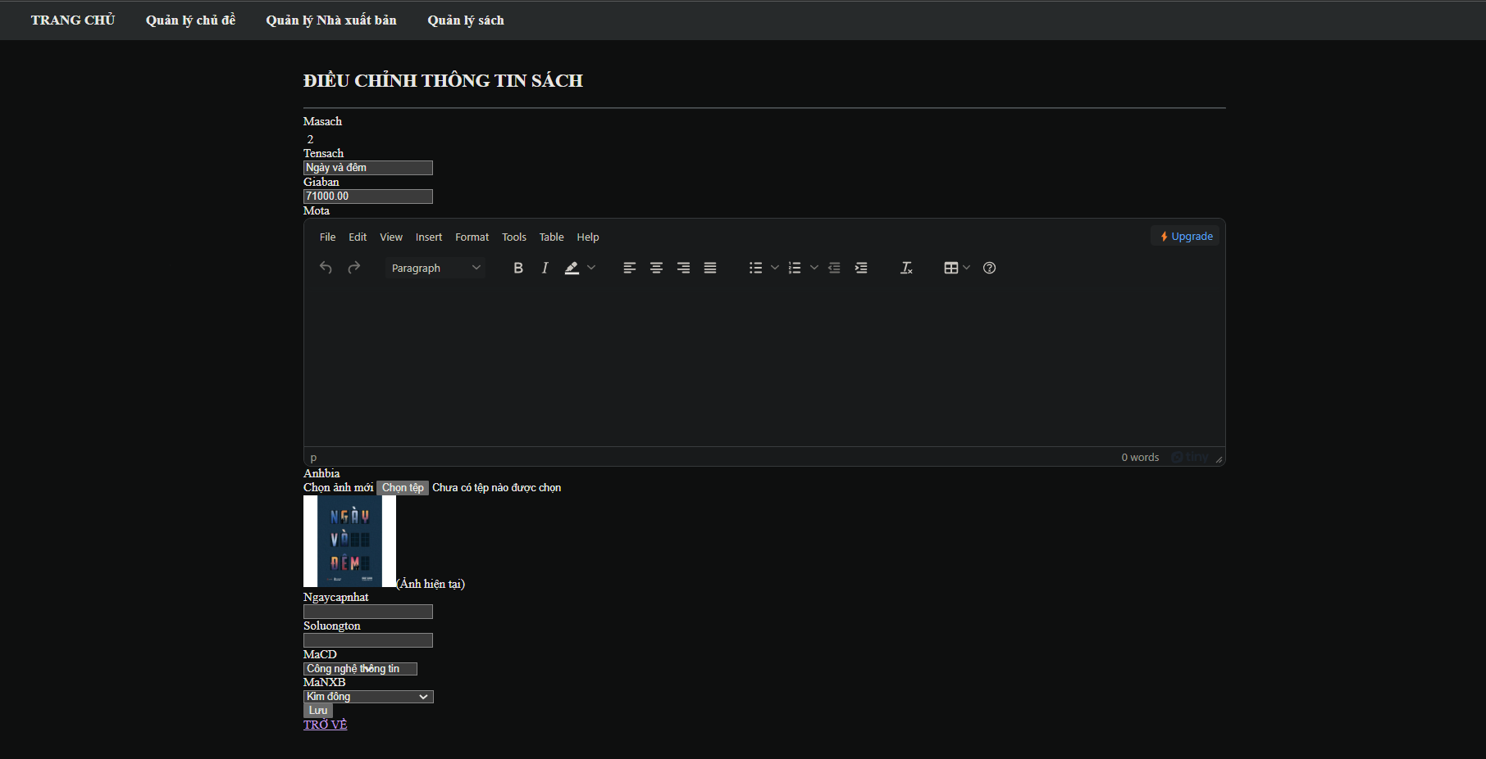

* Tạo thêm HttpPost Suasach()

